水保方案（新）字第0050号

喀什市枣花园住宅小区1#商主楼建设项目
水土保持方案报告表
（报批稿）

建设单位：喀什城建投资集团有限公司
编制单位：新疆万汇工程项目管理有限公司
二零二一年一月

喀什市枣花园住宅小区1#商主楼建设项目建设项目,否则无效

设计单位：新疆万汇工程项目管理有限公司
通讯地址：新疆乌鲁木齐经济技术开发区（头屯河区）凤凰山街353号亚欧贸易中心2号商务综合楼1910室
邮政编码：830000
项目联系人：葛尚洁
联系电话：17690907365
邮箱：2497061329@qq.com

喀什市枣花园住宅小区1#商主楼建设项目水土保持方案报告表
责任页
（新疆万汇工程项目管理有限公司）

批准：顾会刚（总经理）

核定：佟婵娟（主任）

审查：杨海英（工程师）

校核：马勇强（工程师）

项目负责人：葛尚洁（工程师）

编写：葛尚洁（参编第二章至第六章以及附图）

郑天（参编第一、第七、八章以及附件）

喀什市枣花园住宅小区1#商主楼建设项目水土保持方案报告表
项目概况 | 位置 |  | 本项目位于喀什市花园小区内，新城北路东侧枣，新城北路以东，南北两侧均为规划路。距离喀什市市中心2.8km，本项目中心地理坐标为北纬39°28'37.91"、东经76°01'24.57"。
 | 建设内容 |  | 本项目总建筑面积为31887m²（主要包括1栋住宅楼四个单元和两层商业楼），地上建筑面积为29960m²，地下建筑面积为1935m²。
 | 建设性质 |  | 新建 |  |  | 总投资（万元） | 12000
 | 土建投资（万元） |  | 4700 |  |  | 占地面积（hm²） | 永久：0.63
 |  |  |  |  |  |  | 临时：0.00
 | 开工时间 |  | 2020年6月 |  |  | 完工时间 | 2021年8月
 | 土石方（万m³） |  | 挖方 |  |  | 填方 | 借方 |  | 余（弃）方
 |  |  | 0.23 |  |  | 0.88 | 0.65 |  | /
 | 取土（石、渣）场 |  | 无
 | 弃土（石、渣）场 |  | 无
项目区概况 | 涉及重点防治区  情况 |  | 塔里木河流域重点治理区 |  |  | 地貌类型 | 冲洪积平原
 | 原地貌土壤侵蚀模数[t/(km²·a)] |  | 1000 |  |  | 容许土壤流失量[t/(km²·a)] | 1000
项目选址（线）水土保持评价 | 此项目选址不存在水土保持制约性因素
预测水土流失总量 | 50t
防治责任范围 | 0.63hm²
防治标准等级及目标 | 防治标准等级 |  |  | 北方风沙区一级标准
 | 水土流失治理度（%） |  |  |  | 85 | 土壤流失控制比 |  | 1.0
 | 渣土防护率（%） |  |  |  | 89 | 表土保护率（%） |  | *
 | 林草植被恢复率（%） |  |  |  | - | 林草覆盖率（%） |  | -
水土保持措施 | 土地平整3826m²、彩钢板围栏380m、防尘网苫盖500m²、洒水2310m³
水土保持投资估算 | 工程措施 | 0.68万元 |  |  |  | 植物措施 | 0万元
 | 临时措施 | 5.78万元 |  |  |  | 水土保持补偿费 | 1.071
 | 独立费用 | 建设管理费 |  |  |  | 0.00万元
 |  | 水土保持监理费 |  |  |  | 2.00万元
 |  | 科研勘测设计费 |  |  |  | 1.80万元
 |  | 水土保持监测费 |  |  |  | /
 |  | 水土保持设施验收费 |  |  |  | 2.50万元
 | 基本预备费 |  |  |  |  | 0.38万元
 | 总投资 |  |  |  |  |  | 14.21万元
编制单位 | 新疆万汇工程项目管理有限公司 |  |  |  |  | 建设单位 | 喀什城建投资集团有限公司
法人代表及电话 | 顾会刚；13999262838 |  |  |  |  | 法人代表及电话 | 李小伟 18299668191
地址 | 新疆乌鲁木齐经济技术开发区（头屯河区）凤凰山街353号亚欧贸易中心2号商务综合楼1910室 |  |  |  |  | 地址 | 喀什市人民东路336号
邮编 | 830000 |  |  |  |  | 邮编 | 844000
联系人及电话 | 葛尚洁17690907365 |  |  |  |  | 联系人及电话 | 张海涛17809987585
电子信箱 | 2497061329@qq.com |  |  |  |  | 电子信箱 | /
传真 | \ |  |  |  |  | 传真

目 录
1 综合说明 1
1.1 项目简况 1
1.2 编制依据 5
1.3 设计水平年 8
1.4 水土流失防治责任范围 8
1.5 水土流失防治目标 8
1.6 项目水土保持评价结论 10
1.7 水土流失预测结果 12
1.8 水土保持措施布设成果 12
1.9 水土保持监测方案 14
1.10 水土保持投资及效益分析成果 14
1.11 结论 15
2 项目概况 16
2.1 项目组成及工程布置 16
2.2 施工组织 27
2.3 工程占地 29
2.4 土石方平衡 29
2.5 拆迁（移民）安置与专项设施改（迁）建 32
2.6 施工进度 32
2.7 自然概况 32
3 项目水土保持评价 36
3.1 主体工程选址（线）水土保持评价 36
3.2 建设方案与布局水土保持评价 38
3.3 主体工程设计中水土保持措施界定 43
4 水土流失分析与预测 45
4.1 水土流失现状 45
4.2 水土流失影响因素分析 46
4.3 土壤流失量预测 48
4.4 水土流失危害分析 52
4.5指导性意见 53
5 水土保持措施 55
5.1 防治区划分 55
5.2 措施总体布局和立地条件分析 56
5.3 分区措施布设 58
5.4 施工要求 60
6 水土保持监测 62
7 水土保持投资估算及效益分析 63
7.1 投资估算 63
7.2 效益分析 71
8 水土保持管理 74
8.1 组织管理 74
8.2 后续设计 74
8.3 水土保持监测 75
8.4 水土保持监理 75
8.5 水土保持施工 75
8.6 水土保持设施验收 76

附件:
附件1、水土保持方案编制委托书；
附件2、项目登记备案证
附件3、土地不动产证明；
附件4、环境影响评价登记表；
附件5、借用土方情况说明；
附件6、专家审查意见
附件7、专家复核意见
附图:
附图01、项目地理位置图；
附图02、项目区水系图；
附图03、项目区土壤侵蚀强度分布图；
附图04、项目总体布置图；
附图05、分区防治措施措施总体布局图；
附图06、管沟开挖土方防尘网苫盖典型设计图；
附图07、临时堆土防尘网苫盖典型设计图；
附图08、施工场地防护措施布置图；
附图09、彩钢板围栏典型设计图；

1 综合说明

1.1 项目简况

1.1.1 项目基本情况

1.1.1.1 项目建设必要性
随着社会经济的发展，世界各地因工业化推进城市化，城市化伴经济、人口和用地规模的扩大，城市中出现了一系列随着的经济问题、社会问题和环境问题。主要表现为：绿地面积少，城市环境质量差；交通拥挤，居住条件差；就业困难、失业人数增多、治安问题；贫困、内城衰落、人口老龄化、传统文化风貌破坏。向城市郊区发展扩展城市发展空间，成为现代城市发展的必然选择。原城市郊区周边分布设施少，空地多，可依托于城市整体的设施，同时又是一个相对独立区域，立足于老城市中心的郊区范围，在发展中可分担老城区的部分功能。相对于城市传统的中心区、乡村地区，在地域空间上具有相对明确的发展界限，具有完整性和独立性的特征的城市功能形态，是城市复杂大系统下的一个子系统，有利于促进人口迁移，促进老城区改造，加快城市整体建设的步伐。
喀什市是我国西部边疆少数民族的老城区，受历史遗留问题的影响，老城区集中集中大量空白用地，制约着喀什市新型城镇化的建设步伐。同时喀什市为响应新型城镇化建设的号召，在东城区开发建设新区，现阶段道路等各类设施等基础设施建设完善，为加快新区建设，政府鼓励地区房地产开发建设，完善区域人居环境及相应住房建设，加快新型城镇化建设。喀什市枣花园住宅小区1#商主楼建设项目位于喀什市城东区域，因此本项目建设有利于加快城镇化建设，建成后将促进喀什市聚集人口数量的步伐，促进喀什市建设。
针对以上问题，喀什市政府本着科学的发展观把城市建设规划和公共场所的发展等课题放在重要地位。综上所述，本项目符合国家政策发展方向，实现社会效益和精神文化效益，是一项民生工程。该项目位于新疆维吾尔自治区喀什市枣花园小区内，新城东路以东、南北均为规划路，交通便利，是市民们理想住宅场所。因此，拟建本项目是非常必要和迫切的，同时也是可行的。
综上所述，喀什市枣花园住宅小区1#商主楼建设项目有利于节约有限资源，提高资源利用率，带动周边产业发展，带动区域的经济社会发展，加快新区建设，加快喀什市新型城镇化建设的步伐。因此喀什市枣花园住宅小区1#商主楼项目的建设是必要的。

1.1.1.2 地理位置
本项目在新疆维吾尔自治区喀什地区喀什市喀什市花园小区内，新城北路东侧枣，新城北路以东，南北两侧均为规划路。距离喀什市市中心2.8km。项目区场地周边均为住宅楼，交通便利，形状比较规整，本项目中心地理坐标为北纬39°28'37.91"、东经76°01'24.57"。具体见项目区地理位置图。

1.1.1.3 基本情况
喀什市枣花园住宅小区1#商主楼建设项目为新建建设类项目，工程已开工，属于未批先建。建设单位：喀什城建投资集团有限公司。
本项目建设用地位于枣花园住宅小区内，枣花园住宅小区2#、3#、4#、5#、6#楼于2020年12月29日已竣工备案，备案号为BA6531012020000008、BA6531012020000009、BA6531012020000010、BA6531012020000011、BA6531012020000012，该小区已于2017年完成该小区景观绿化工程，小区绿化率现已达到35.8%。
本项目总建筑面积为3.2hm²（主要包括1栋住宅楼四个单元和两层商业楼），地上建筑面积为3.0hm²，地下建筑面积为0.2hm²。每个单元均有1层地下室，其余均为地上建筑，其中1、4单元为12层楼，楼高40.35m，建筑面积为1.3m²，其中地下面积为0.1hm²；2、3单元为17层楼，楼高53.9m，建筑面积为1.8m²，其中地下建筑面积为0.1hm²；商业楼为住宅楼1、2层，两层总高6.6m，建筑面积为0.1hm²。
本项目主要由建构筑物区、道路硬化区、管线工程区、施工生产区组成。项目建设总占地面积0.63hm²，均为永久占地为，占地类型为城镇住宅用地、其他商服用地。
根据主体资料及现场实际调查，该项目建筑占地原有基坑，深度约为4.5m，基坑修整总挖方0.15万m³，后期基坑回填0.8万m³，其余0.65m³土方从喀什城投·和雅公寓（香妃园）建设项目借运，用于基坑回填使用。其余0.08万m³方挖方量为道路硬化区土地平整、管线管沟开挖和施工生产区场地平整，项目无弃方。涉及土方主要为建构筑物基础开挖及回填。
项目区占地范围内无居民点以及生产设施等，本项目建设不存在拆迁安置问题。
本工程已于2020年6月开始施工，计划于2021年8月完工，总工期14个月。项目建设总投资12000万元，其中土建投资4700万元，资金来源均为企业自筹。

1.1.2 项目前期工作情况进展
（1）项目前期工作情况
建设单位喀什城建投资集团有限公司于2019年12月4日，建设单位取得新疆喀什市企业投资项目登记备案证，喀市发改备案【2019】420号。
建设单位喀什城建投资集团有限公司于2019年11月14日，建设单位取得委托喀什市规划设计研究院的宗地图。
建设单位喀什城建投资集团有限公司于2019年11月15日取得喀什市自然资源局下发的建设用地规划许可证，该许可证确定枣花苑小区城镇住宅用地25430.30m²，其他商服用地为3467.86m²。
建设单位喀什城建投资集团有限公司于2020年4月填报了建设项目环境影响登记表，备案号：202065310100000128。
本项目已于2020年6月开工建设，但因建设单位水土保持意识不够，未曾编制水土保持方案。2021年1月，建设单位进行自主补做水土保持方案。
（2）项目建设情况及水土流失情况
通过现场踏勘及调查，目前建构筑物基底在原有基坑基础上已进行修整，还未完成回填，道路及硬化区还未硬化，因该项目除供暖管线外其余管线设施完善不属于该项目建设范围，其余管线设施已于2017年枣花园小区建设期间完成，本项目供暖管线还未开挖，整体尚未完工，周边已实施彩钢板拦挡措施，可避免扰动面积的增加。项目区周边临时堆土和建筑材料已采取了苫盖措施为防止在施工过程中因施工、车辆引起扬尘造成水土流失，项目区还采用雾炮机和喷淋系统洒水抑制扬尘，项目主体已设工程洗轮机但还未施工建设。
（3）方案编制情况
2021年1月，建设单位喀什城建投资集团有限公司委托新疆万汇工程项目管理有限责任公司承担《喀什市枣花园住宅小区1#商主楼建设项目水土保持方案报告表》的编制工作。接受委托后，我公司立即组织相关技术人员对工程设计资料进行认真分析，在对项目区进行了详细调研和现场踏勘的基础上，按照开发建设项目相关水土保持法律法规的要求，于2021年1月编制完成了《喀什市枣花园住宅小区1#商主楼建设项目水土保持方案报告表（送审稿）》。
2021年1月13日，我单位邀请1名省级专家对本方案进行技术审查，并按照专家意见进行修改，完成《喀什市枣花园住宅小区1#商主楼建设项目水土保持方案报告表（报批稿）》，现申请报批。

1.1.3 自然概况
（1）喀什市枣花园住宅小区1#商主楼建设项目位于喀什市枣花园小区内，新城北路以东，南北两侧均为规划路。地貌单元平原区，地形开阔，总体地势基本无高差，评估区内场地较为平整。项目区建设前为空地，基本无植被覆盖、场地较为平整。项目区建设时已取得自然资源局用地批准书，项目区用地为城镇住宅用地，其他商服用地。项目区属温带大陆性干旱气候，项目区多年平均气温11.5℃，极端最高气温为49.1℃，极端最低气温为-24.4℃；多年平均降水量为64.8mm；年最大降水量125.8mm；春夏季最多，冬季最少，年际变化极大，夏季的降水量为17mm，年最大积雪厚度46cm。降水量只占全年的22%，年均蒸发量2438.3mm，年均无霜期215天。
（2）项目区为冲洪积平原区，土壤类型以棕漠土为主。项目区位于喀什市市区，建设前为一片空地，用地类型为建设用地，根据查阅相关资料及现场踏勘，由于极端严酷干早的气候、粗糙的基质和富含石膏与盐分的土壤，本区域的荒漠早生植物种类十分贫乏，群落稀疏，植被类型简单，组成地带性的区系主要为亚洲中部砾石戈壁的灌木与半灌木。野生植物主要有假木贼、驼绒黎、木碱篷、梭梭、蒿类、骆驼刺等。项目区大部分为硬化地面，裸露地表无乔灌木，植被盖度约为5%。
（3）本项目位于喀什市，同时根据《全国水土保持区划（试行）》，本项目所在区域均位于北方风沙区。
（5）根据工程区踏勘、测量及综合分析，确定本工程区的气象、地表组成、植被覆盖度等自然环境状况，结合全疆2018年动态监测成果，确定项目区在原地表稳定层未破坏的条件下，原生地表土壤侵蚀强度属于轻度风蚀、微度水蚀；根据《土壤侵蚀分类分级标准》（SL190-2007），最终确定项目区的原生地貌土壤侵蚀模数为1000/km²・a。同时根据项目区所属的水土流失类型、项目区的实际情况，确定工程区土壤容许流失量为1000t/（km²·a）。
（6）项目区不涉及饮用水源保护区、水功能一级区的保护区和保留区、自然保护区、世界文化和自然遗产地、风景名胜区、地质公园、森林公园、重要湿地等。

1.2 编制依据

1.2.1 法律法规
- 《中华人民共和国水法》（全国人大，1989年12月26日颁布实施，2014年4日24日修订，2015年1月1日实施）；
- 《中华人民共和国土地管理法》（2008年8月28日修订，2020年1月1日实施）；
- 《中华人民共和国防洪法》（2009年8月27日起施行）；
- 《中华人民共和国水土保持法》，(中华人民共和国主席令39号，2010年12月25日修订，自2011年3月1日起施行)；
- 《新疆维吾尔自治区实施<中华人民共和国水土保持法>办法》(2013年7月31日修订通过，2013年10月1日施行)；
- 《中华人民共和国环境保护法》（于2014年4月24日修订通过，自2015年1月1日起施行）；
- 《中华人民共和国环境影响评价法》（2016年7月2日修订，2016年9月1日施行）；

1.2.2 部委规章
- 《水土保持生态环境监测网络管理办法》（水利部第12号令发布2000年1月31日实施，根据2014年8月19日修改）；
- 《水利部关于废止和修改部分规章的决定》（中华人民共和国水利部令第49号，2017.12.22）；

1.2.3 规范性文件
（1）水利部办公厅关于印发《全国水土保持规划国家级水土流失重点预防区和重点治理区复核划分成果》的通知（办水保[2013]188号）；
（2）关于印发《新疆维吾尔自治区水土保持设施补偿费征收使用管理办法》的通知，新财非税[2015]10号；
（3）水利部办公厅关于贯彻落实国发〔2015〕58号文件进一步做好水土保持行政审批工作的通知(水利部办公厅，办水保〔2015〕247号，2015年11月20日)；
（4）水利部办公厅关于强化依法行政进一步规范生产建设项目水土保持监督管理工作的通知（办水保[2016]21号）；
（5）《水利部办公厅关于印发<水利部生产建设项目水土保持方案变更管理规定（试行）>的通知》（办水保[2016]65号）；
（6）《关于印发《新疆维吾尔自治区生产建设项目水土保持方案管理办法》(修订稿)的通知》(新疆维吾尔自治区水利厅，新水厅〔2016〕112号，2016年11月17日)；
（7）《新疆维吾尔自治区水利厅关于加强事中事后监管规范生产建设项目水土保持设施自主验收实施意见的通知》（新水办水保〔2017〕121号）；
（8）水利部关于加强事中事后监管规范生产建设项目水土保持设施自主验收的通知（水保〔2017〕365号）；
（9）新疆维吾尔自治区水利厅文件转发《水利部办公厅<关于印发生产建设项目水土保持技术文件编写和印刷格式规定（试行）的通知>》的通知（新水办水保〔2018〕49号）；
（11）新疆维吾尔自治区水利厅关于印发《新疆水利厅生产建设项目水土保持方案技术评审细则（试行）》的通知（新水厅〔2018〕75号）；
（12）水利部办公厅关于印发生产建设项目水土保持设施自主验收规程（试行）的通知（办水保〔2018〕133号）；
（13）水利部办公厅关于印发生产建设项目水土保持技术文件编写和印制格式规定（试行）的通知（办水保〔2018〕135号）；
（14）新疆维吾尔自治区水利厅关于印发《新疆自治区级水土流失重点预防区和重点治理区复核划分成果的通知》（新水水保〔2019〕4号）；
（15）水利部关于进一步深化“放管服”改革，全面加强水土保持监管的意见（水保〔2019〕160号）；
（16）水利部办公厅关于印发生产建设项目水土保持监督管理办法的通知（办水保〔2019〕172号）；
（17）水利部办公厅关于实施生产建设项目水土保持信用监管“两单”制度的通知（办水保〔2020〕157号）
（18）水利部办公厅关于做好生产建设项目水土保持承诺制管理的通知（办水保〔2020〕160号）；
（19）水利部办公厅关于进一步加强生产建设项目水土保持监测工作的通知（办水保〔2020〕161号）；
（20）水利部办公厅关于进一步加强生产建设项目水土保持监测工作的通知（办水保〔2020〕161号）；
（21）《关于严格执行国家发展改革委财政部降低部分行政事业性收费标准的通知》新水办〔2020〕168号
（22）水利部办公厅关于印发生产建设项目水土保持问题分类和责任追究标准的通知（办水保函〔2020〕564号）；

1.2.4 技术标准
- 《生产建设项目水土保持技术标准》（GB50433-2018）；
- 《生产建设项目水土流失防治标准》（GB/T 50434-2018）；
- 生产建设项目土壤流失量测算导则（SL 773-2018）
- 《土壤侵蚀分类分级标准》（SL190-2007）；
- 《水土保持工程设计规范》（GB51018-2014）
- 《水利水电工程制图标准水土保持图》（SL73.6-2015）；
- 《防洪标准》（GB50201-2014）；
- 《土地利用现状分类》（GB/T 21010-2017）；
- 《水土保持工程质量评定规程》（SL336-2006）；
- 《中国地震动参数区划图》（GB18306-2015）；

1.2.5 技术资料
（1）新疆喀什市企业投资项目登记备案证，喀市发改备案【2019】420号。
（2）喀什市自然资源局下发的建设用地规划许可证。
（3）喀什市枣花园住宅小区1#商主楼建设项目环境影响登记表，备案号：202065310100000128。
（4）2020年12月，现场查勘资料；
（5）项目区气象、水文资料及社会统计年鉴。

1.3 设计水平年
方案设计水平年是指主体工程完工后，水土保持措施实施完毕并初步发挥效益的时间，届时方案确定的各项防治措施均布设到位，能初步发挥水土保持功能，达到方案确定的防治目标，满足水土保持专项设施验收的要求。
本项目为建设类项目，工程已于2020年6月开工建设，计划于2021年8月建设完成，总工期14个月。根据主体工程建设及水土保持设施实施情况，项目所在小区内于2017年已完成景观绿化，栽植乔灌木，种植草坪，绿化率达到35.8%，可以达到美化环境的功能。考虑到本项目周边绿化设施完善，可以达到美化环境，涵养水土的功能，因此确定本方案设计水平年为2021年。

1.4 水土流失防治责任范围
根据《生产建设项目水土保持技术标准》（GB 50433-2018）中规定的“谁开发谁保护，谁造成水土流失谁负责治理”的原则，结合本项目的建设情况和施工特点，对各单项工程的水土流失特征进行综合分析，确定本项目水土流失防治责任范围。水土流失防治责任范围应包括项目永久征地、临时占地（含租赁土地）以及其他使用及管辖区域。本项目位于新疆维吾尔自治区喀什地区喀什市新城北路东侧，新城北路以东，南北两侧均为规划路。责任单位为喀什城建投资集团有限公司，本项目水土流失防治责任范围为0.63hm²，均为红线内永久占地，占地类型为城镇住宅用地，其他商服用地。

1.5 水土流失防治目标

1.5.1 执行标准等级
本项目属建设类项目，位于喀什市内，根据“水利部办公厅印发《全国水土保持规划国家级水士流失重点预防区和重点治理区复核划分成果》的通知）（办水保〔2013〕188号），项目区所属的喀什市不属于国家级重点预防区和重点治理区，不属于省级水土流失重点预防区－天山山区重点预防区，根据《新疆维吾尔自治区水利厅关于印发新疆自治区级水土流失重点预防区和重点治理区复核划分成果的通知》（新水水保〔2019〕4号），工程所在地位于塔里木河流域水土流失重点治理区。根据《生产建设项目水土流失防治标准》（GB/T 50434-2018）规定，本项目执行建设类项目水土流失防治标准中的一级标准。
本项目位于喀什市，同时根据《全国水土保持区划（试行）》，本项目所在区域均位于北方风沙区。因此本项目水土流失防治标准采取北方风沙区水土流失一级防治标准。

1.5.2 防治目标
根据以上分析，本项目水土流失防治标准采取北方风沙区水土流失一级防治标准。根据《生产建设项目水土流失防治标准》水土流失防治标准一级标准规定，水土流失治理度（%）、林草植被恢复率（%）和林草覆盖率（%）的数值可根据干旱程度进行调整；土壤流失控制比是以现状土壤侵蚀强度属中度侵蚀为主的区域为基准制定的。结合本工程的特点和工程所在区域的自然环境状况，对本水土保持方案的计划和实施的6项防治标准做出适当修正，作为本项目的防治标准，用以指导方案编制时的防治措施布局，同时作为工程水土保持验收的指针。各区域经过修正后具体目标如下：
水土流失治理度考虑到本项目位于干旱区，完工后均得到有效治理，则本项目水土流失治理度目标值为85%；土壤流失控制比以中度侵蚀区域为基准，本项目区土壤侵蚀强度以轻度风力侵蚀为主兼有微度水力侵蚀，则本项目土壤流失控制比目标值为1.0；渣土防护率按照北方风沙区水土流失一级防治标准规定，项目区渣土防护率应达到87%，考虑到本项目均位于平原区内，且周边分布有居民点，因此提高2%，则本项目渣土防护率目标值为89%；考虑本项目位于喀什市内，占地类型为城镇住宅用地，其他商服用地。同时通过现场踏勘分析，项目占地范围内基本无植被覆盖，地表含有沙土，无腐殖质土层，不涉及表土剥离，并且现阶段项目已开工，场区内已全部扰动，因此表土保护率不做要求；本工程所处区域多年平均降水量在64.8mm，项目区位于城区内，因此林草覆盖率可提高1%-2%，本项目林草覆盖率目标值为22%，该项目所在枣花园小区于2017年完成景观绿化，栽植乔灌木，种植草坪，经过现场踏勘和主体资料分析实际绿化率达到35.8%，除建构筑物用地以外其余占地均已做硬化处理，已达到最大绿化率。该项目区除住宅用地以外均已硬化，均作为停车用地和道路，项目周边绿化设施完善，可以满足美化环境，涵养水土的要求，故本方案对林草植被恢复率不做要求，林草覆盖率达到不做要求。经调整后的防治目标详见表1.5-1。

表1.5-1 本项目水土流失调整后防治目标值
六项指标 | 一级标准 |  | 按干旱程度修正 |  | 按土壤侵蚀强度修正 |  | 本项目采用标准
 | 施工期 | 设计水平年 | 施工期 | 设计水平年 | 施工期 | 设计水平年 | 施工期 | 设计水平年
水土流失治理（%） | － | 85 |  |  |  |  | － | 85
土壤流失控制比 | － | 0.80 |  |  |  | 0.20 | － | 1.00
渣土防护率（%） | 85 | 87 |  |  | +2 | +2 | 87 | 89
表土保护率（%） | * | * |  |  |  |  | * | *
林草植被恢复率（%） | － | 93 |  |  |  |  | － | —
林草覆盖率（%） | － | 20 |  |  |  |  |  | —

1.6 项目水土保持评价结论

1.6.1 主体工程选址（线）评价
本工程属于新建项目，目前已开工建设，属于补报项目，按《中华人民共和国水土保持法》相关规定，《生产建设项目水土保持技术标准》（GB 50433-2018）3.2.1及4.3.12节规定及水利部《关于严格开发建设项目水土保持方案审查审批工作的通知》（水保[2007]184号）中有关限制性条件进行逐条分析，本项目建设没有水土保持限制性因素。

1.6.2 建设方案与布局评价
（1）本工程用地规整，地块成规则四边形，新建建筑物布设于项目区中部，位于枣花园小区西侧，周边空地设置硬化，场地规划布局合理，满足建设方使用需求，同时满足规划指标要求。
本期工程项目区总体较为规整。本项目位于喀什地区喀什市新城北路东侧，新城北路以东，南北两侧均为规划路。该枣花园小区已建5栋住宅楼，2017年景观绿化、栽植乔灌木、种植草坪、道路硬化、停车场等设施已建设完毕。本项目区在枣花园小区西侧，共有1栋新建住宅楼包括4个单元和两层商业楼层，项目区整体呈四边形。小区6栋建筑物分别位于小区北侧、西侧和南侧，建筑物周围采取景观绿化、栽植乔灌木、种植草坪、道路硬化等措施并于2017年完工正常运行。项目区新建1栋住宅楼周边道路及硬化区空地施工期间可用于临时堆土、临时堆放建筑材料和施工作业区。该项目建构筑物基础利用原有高4.5m基坑，进行修整产生0.15万m³土方，堆放至建构筑物周边，堆高为2.5m；除建构筑物外全部采取硬化措施，作为后期人员通行道路及临时车辆停放场地。集中空地硬化有利于场地停放车辆等利用，减少新增扰动面积，有利于水土保持。本项目区北侧与现有新城北路连接，作为项目区消防出入口2017年已完工；本项目在枣花园小区内，项目区现有管线设施完善除供暖管线外，本项目需新建供暖管线266m。施工生产区布设于项目区四周空地道路及硬化区永久占地范围内，属于重复用地。
（2）从占地类型、面积和占地性质分析认为：主体工程设计布局较为合理，工程占地面积基本合理，没有乱占乱挖土地和随意破坏地表植被等不合理占地情况，符合水土保持要求。本项目所在枣花园小区于2017年完成景观绿化，栽植乔灌木，种植草坪，绿化率达到35.8%，该小区除建筑用地，以及设计绿化面积以外均已硬化，均作为停车用地和道路，已为最大绿化率，项目区周边绿化设施完善，可以达到美化环境，涵养水土的作用，项目区除建筑用地其余均采取硬化处理作为小区道路，不会对当地居民的生产生活造成明显影响，项目区建设前基本无植被覆盖、场地较为平整。不会对当地的生态环境和自然植被造成明显破坏。符合水土保持要求。
（3）根据主体资料，本工程总挖方0.23万m³，填方0.88m³，其余0.65m³土方从喀什城投·和雅公寓（香妃园）建设项目借运，用于基坑回填使用，无弃方。项目区内部土石方合理调运。涉及土方主要为建构筑物基础和管沟开挖回填。建构筑物基础开挖土方临时堆置在建筑物周边，堆高为2.5m，后期回填利用。管沟开挖土方临时堆置在管沟开挖一侧，后期管线铺设完成后回填利用。综上所述，本项目土石方来源及去向明确，土石方利用和调配合理、有序；土石方组成符合要求，运距合理。工程开挖土方全部得到了合理处置，满足水土保持的要求。
（4）本项目建设所需的混凝土砂砾石拌合料从当地商品料场购买，其水土保持责任由砂砾石料厂承担，不设置专用料场。本工程建设期间挖方全部用于后期回填，不产生弃渣，因此无永久弃渣场。
（5）根据施工程序和施工进度安排，结合本工程地形条件、以及施工需要，主体考虑施工生产区布设于永久占地范围内，回填土方均利用开挖土方，避免了较多的外借土方，间接的减少了地表扰动面积，并且工程建设回填利用的土方有序临时堆置，采取防护措施，避免的弃土乱堆乱发，符合水土保持的要求。
（6）本项目建构筑物施工以机械为主，配合少量人工。建筑物基础采用机械开挖，速度较快，可减少扰动时间。路基施工为常规施工，以机械施工为主，并以人工辅助。施工中，运输车辆运土，推土机摊铺，振动碾分层碾压，工艺合理，施工便捷，步骤紧凑，速度较快，堆填、平整、碾压步骤合理、连贯，减少土壤流失。施工期间道路硬化前在风季容易造成水土流失，故应注意防尘。管沟施工现场按照设计图纸放线并开挖基坑、基槽，以机械开挖为主，同时辅以人工开挖，载重汽车运送施工材料。综上所述，建构筑物区均为常规施工，施工机械化程度高，施工速度快，施工布置合理，施工时序有利于项目水土流失的防治，有利于水土保持，满足水土保持要求。
（7）根据主体工程资料，主体工程设计并实施相关水土保持措施。通过从水土保持角度及预防和保护项目区生态环境、全面治理因项目建设引起的水土流失的角度看，能够有效防护项目区建设期的水土流失，根据现场踏勘情况，主体设计并采取了土地平整、彩钢板围栏、防尘网苫盖等措施，具有水土保持功能的措施有效的减轻了工程施工过程中的水土流失，但未对扰动区域采取洒水降尘，因此本项目对扰动区域采取洒水措施。
从水土保持的角度分析，喀什市枣花园住宅小区1#商主楼建设项目不存在限制性因素，主体选址、设计、占地、土石方、施工组织、施工方法与工艺合理，项目建设可行。

1.7 水土流失预测结果
根据《生产建设项目水土保持技术标准》（GB 50433-2018）确定的土壤流失预测方法，经计算，本项目扰动后产生的流失总量50t，其中背景流失量9t，新增流失量41t。
本项目水土流失防治重点区域为道路和硬化区及建构筑物区，上述区域水土流失影响范围大，土壤侵蚀量较大，根据分析道路及硬化区应为项目水土流失防治和监测的重点区域。水土流失重点时段为施工期。

1.8 水土保持措施布设成果

1.8.1 建构筑物区
根据主体资料，建构筑物区施工期间已对项目区周边采取彩钢板围栏，地基利用原有基坑进行修整开挖产生的临时堆土已堆放至建构筑物周边，并采取了防尘网苫盖，为减少施工扬尘还实施了洒水降尘措施。
（1）彩钢板围栏（主体已列已实施）：施工期间，在项目建构筑物区占地边界周围布置彩钢板围栏，长度共380m，彩钢板围栏，能够有效减少水土流失，具有水土保持功能。
（2）防尘网苫盖（主体已列已实施）：施工期间对原有基坑平整开挖产生的临时堆土采取防尘网苫盖，防尘网苫盖共350m²。
（3）洒水（主体已列已实施）：施工期间对建构筑物施工产生的扬尘采取洒水措施，共计洒水60m³。

1.8.2 道路及硬化区
根据主体资料及现场踏勘，道路及硬化区施工期间采取洒水措施有效减少降尘，施工后期对界外扰动区域采取土地平整。
（1）土地平整（主体已列未实施）：在道路硬化区建设前期，对施工迹地进行了平整措施，场地平整能够一定程度上减轻裸露地表的水土流失程度，提高土层抗风蚀、水蚀能力，具有一定的水土保持效果，平整面积共0.34hm²，土地平整具有水土保持功能，能够有效减少水土流失，具有水土保持功能。
（2）临时措施
洒水（主体已列已实施）：在施工期间，施工车辆碾压易造成扬尘，主体对道路及硬化区扰动区域进行洒水防治扬尘，洒水厚度为10mm，洒水时间为45天，洒水面积为0.34hm²，共计洒水1530m³。
雾炮机1座(主体已列已实施)，可以有效减少项目区工作车辆碾压产生的扬尘，从而起到减少水土流失的作用。的
洗轮机1座(主体已列未实施)，可以有效减少项目区工作车辆对城市道路的污染，有效保持城市道路的洁净。

1.8.3 管线工程区
管线工程区在后期对施工迹地采取了土地平整措施，对施工期间临时堆土采取防尘网苫盖措施。
（1）工程措施
1）土地平整（主体已列未实施）：供暖管线铺设完成后，主体对施工迹地区域采取土地平整，清理建筑垃圾及堆置的建筑材料，平整面积共226m²，均为红线内临时占地。
（2）临时措施
1）防尘网苫盖（主体已列未实施）：施工期间对管沟开挖临时堆土采取防尘网苫盖，防尘网苫盖共100m²。

1.8.4施工生产区
施工生产区主体设计在施工期间采取洒水及防尘网苫盖措施，施工后期采取土地平整清理建筑垃圾及堆置的建筑材料，并采取洒水降尘。
（1）工程措施
土地平整（主体已列未实施）：建设完成后，对施工生产区采取土地平整，清理建筑垃圾及堆置的建筑材料，平整面积共200m²。
（2）临时措施
1）洒水（主体已列已实施）：工程建设期间，主体设计对施工生产区域采取洒水措施，洒水天数共计180天，洒水厚度20mm，经计算，洒水量共720m³。
2）防尘网苫盖（主体已列已实施）：施工时，施工生产区堆放的建筑材料等采取防尘网苫盖措施，共计50m²

1.9 水土保持监测方案
根据《新疆维吾尔自治区实施<中华人民共和国水土保持法>办法》和《新疆维吾尔自治区生产建设项目水土保持方案管理办法》，喀什市枣花园住宅小区1#商主楼建设项目水土保持方案报告表对水土保持监测不做具体要求。

1.10 水土保持投资及效益分析成果
本项目水土保持总投资为14.21万元，主体已列水土保持总投资为6.46万元，新增水土保持总投资为0.00万元。水土保持总投资中工程措施投资0.68万元，植物措施投资0.00万元，临时措施投资5.78万元，独立费用6.30万元（其中监理费2.0万元，监测费0.00万），基本预备费0.38万元，水土保持补偿费1.071万元。
通过主体设计的水土保持措施得到落实后，工程建设区内水土流失可以得到基本治理，其中水土流失治理度达到98.41%，土壤流失控制比达到1.0，渣土防护率达到93.33%，该项目所在枣花园小区实际达到绿化率为35.8%，景观绿化已于2017年建成并正常运行。本项目除建筑用地其余均硬化，项目区周边绿化设施完善，可以达到美化环境，涵养水土的功能，故本项目林草植被恢复率和林草植被覆盖率不做考虑，其余各项指标均达到目标值。项目建设造成的新增水土流失得到有效控制，水土流失得到治理。

1.11 结论
从水土保持角度分析，本工程建设符合地区规划，工程选址、布局、占地、取料场、弃渣场、施工组织及施工工艺等方面不存在制约工程建设的不利因素，工程建设将扰动地表造成一定程度的水土流失，但通过水土保持方案各种治理措施的实施，对水土流失的防治及控制能力可以满足防治要求，不存在影响本工程建设的水土保持制约性因素。因此主体工程在做好水土流失防治工作后是可行的。
建议建设单位积极督促施工单位及时做好主体设计的各项措施，保证建设期间最大程度的减少因工程建设造成的水土流失，同时严格限制施工边界，以防施工期间无序扩大扰动范围；及时开展本项目水土保持监理工作，为项目的水土保持设施竣工验收提供依据；建议建设单位在方案批复后及时缴纳方案中确定的水土保持补偿费。

2 项目概况

2.1 项目组成及工程布置

2.1.1 项目基本情况
（1）项目名称：喀什市枣花园住宅小区1#商主楼建设项目。
（2）项目建设单位：喀什城建投资集团有限公司。
（3）项目地理位置：本项目在新疆维吾尔自治区喀什地区喀什市喀什市新城北路东侧，新城北路以东，南北两侧均为规划路。距离喀什市市中心2.8km。项目区场地周边均为住宅楼，交通便利，形状比较规整，本项目中心地理坐标为北纬39°28'37.91"、东经76°01'24.57"。具体见项目区地理位置图。
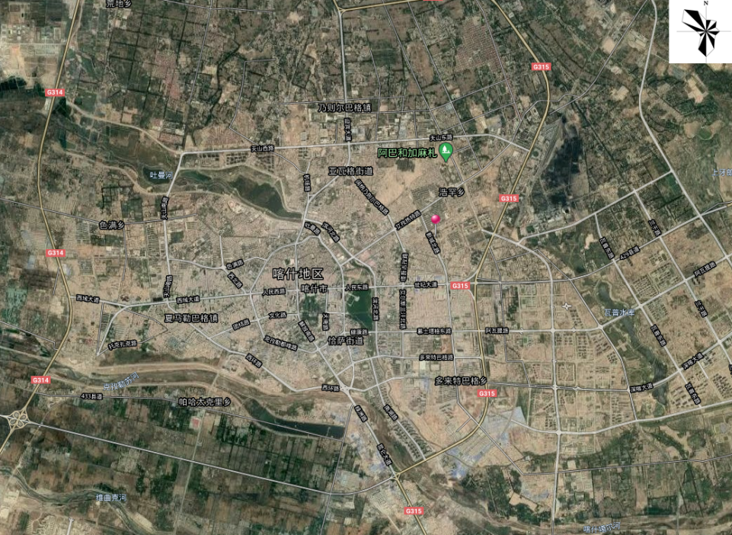
项目区

表2.1-1 地理位置图
（4）建设性质：新建建设类。
（5）建设规模及内容：本项目占地面积为0.63hm²（主要包括1栋住宅楼四个单元和两层商业楼），每个单元均有1层地下室，其余均为地上建筑，其中1、4单元为12层楼，楼高40.35m，建筑面积为12578.8m²，其中地下面积为967.6m²；2、3单元为17层楼，楼高53.9m，建筑面积为17416.8m²，其中地下建筑面积为967.6m²；商业楼为住宅楼1、2层，两层总高6.6m，建筑面积为1891.m²。
（6）总投资及土建投资
项目建设总投资12000万元，其中土建投资4700万元，资金来源均为企业自筹。（7）建设工期
本工程建设期14个月，工程已于2020年6月开工，于2021年8月完工。
（8）项目依托条件
1）交通条件：本项目位于喀什市枣花园小区内，新城北路东侧、新城北路以东、南北两侧均为规划路，紧邻道路布设，因此对外交通可直接利用现有道路。
2）消防管线：本项目位于喀什市枣花园小区内，新城北路东侧、新城北路以东、南北两侧均为规划路，城市周边管线系统较为完善，小区内消防管线设施完善，接入项目区管道已于2017年完工并正常运行，并配有消防水池236m³，不属于本方案新增管线。
3）生活用水、污水：本项目位于喀什市枣花园小区内，新城北路东侧，新城北路以东，南北两侧均为规划路，现有于2017年完工并正常运行的给水、排水管线，不属于本方案新增管线。
4）弱电、强电：本项目位于喀什市枣花园小区内，新城北路东侧、新城北路以东、南北两侧均为规划路，该小区强弱电设施完善，项目区已于2017年建设完成的强弱电管线，并配有低高压配电室和发电机房，来满足项目区的用电需求，不属于本方案新增管线。
5）供暖：本项目位于喀什市枣花园小区内，新城北路东侧、新城北路以东、南北两侧均为规划路，该小区供暖管线完善但没有接入项目区，故项目区新接供暖266m于小区供暖管线接口处。属于本方案新增管线，新增266m。
（9）进场道路：项目区西侧入口为进场道路主入口，由城市现有新城北路连接至项目区，于2017年枣花园小区其余住宅楼建设和其他基础建设期间已完成，不属于本方案新增。
（10）项目建设现状：目前建构筑物基底建设已完成，道路及硬化区还未完成硬化，本项目供暖管线工程还未开工，临时堆土已苫盖，整体尚未完工，为防止在施工过程中因施工、车辆引起扬尘造成水土流失，项目区新增洒水，抑制扬尘，建设单位积极做好后期水土保持设施的维护工作，保证各水土保持措施能够发挥水土保持效益；及时开展本项目水土保持工作。
通过现场踏勘及调查，项目区新建住宅楼周边已实施彩钢板围栏拦挡，可避免扰动面积的增加，临时生产材料堆放地已采取防尘网苫盖，临时堆土已采取防尘网苫盖，道路还未硬化，主体已对过往车辆或人员引起的扬尘采取洒水措施，故本方案不再新增水土保持措施。建设单位积极做好后期水土保持设施的维护工作，保证各水土保持措施能够发挥水土保持效益；及时开展本项目水土保持工作。
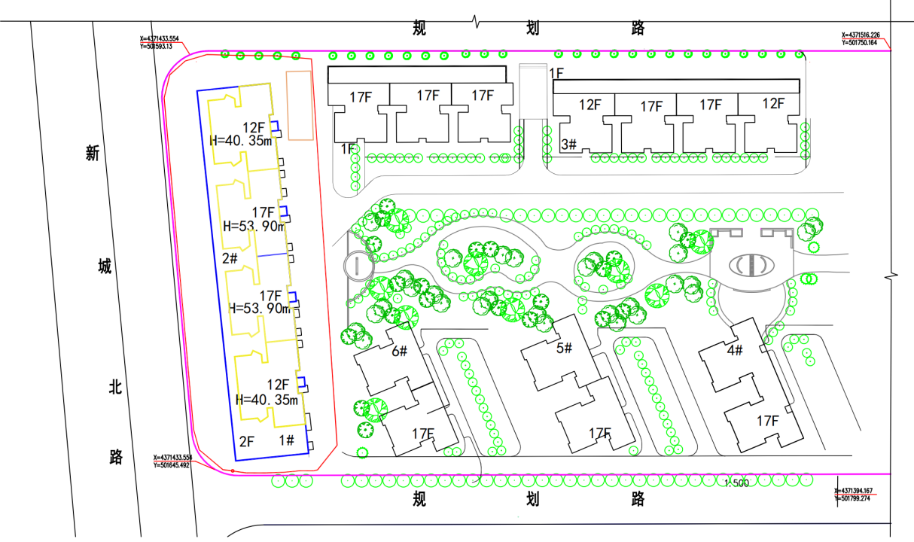
图2.1-2 喀什市枣花园住宅小区1#商主楼建设项目总体规划图
（11）项目建设情况
本项目为新建项目，为喀什市枣花园住宅小区1#商主楼建设项目内预留空地，项目区原场地无建筑物不存在拆迁情况，项目区建构筑物占地内原有基坑深约4.5m，场地基本无植被覆盖。项目区红线范围西侧紧临新城北路，新城北路至建筑物前空地属于红线内占地，后期硬化作为道路及临时停车区域。
喀什市枣花园住宅小区1#商主楼建设项目建设期14个月，工程已于2020年6月开工，计划于2021年8月完工。现阶段正在进行主体建筑物建设工作，项目区场地均已全部扰动，现阶段建筑物正在施工过程。
通过现场踏勘及调查，喀什市枣花园住宅小区1#商主楼建设项目区周边已实施彩钢板拦挡措施，可避免扰动面积的增加。
本项目主要构成为建构筑物区、道路及硬化区、管线工程区及施工生产区，主体已设计实施土地平整、防尘网苫盖、彩钢板围栏等措施。

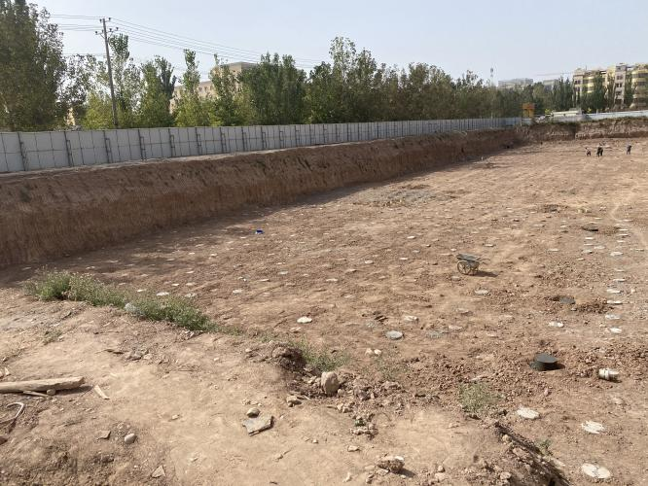 | 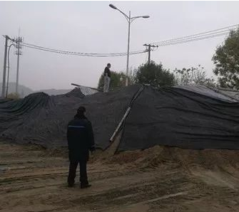
图2.1-3 彩钢板围栏及原有基坑情况 | 图2.1-4 临时堆土苫盖
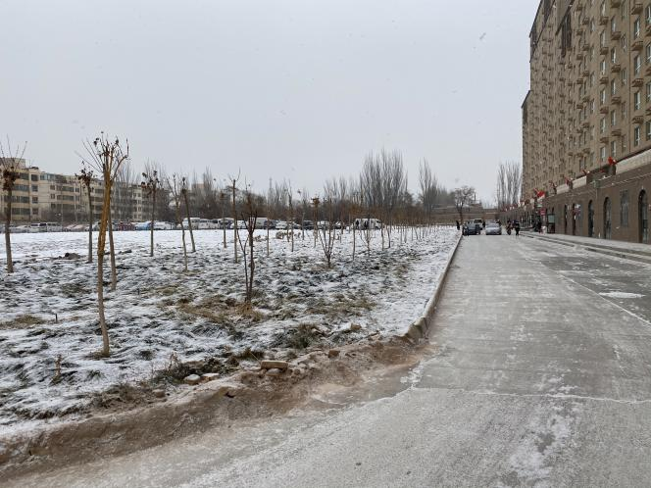 | 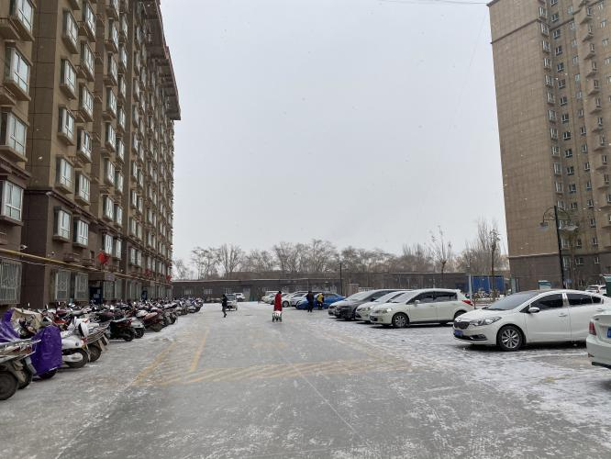
图2.1-5 枣花园小区实际绿化情况 | 图2.1-6 枣花园小区现状建设情况
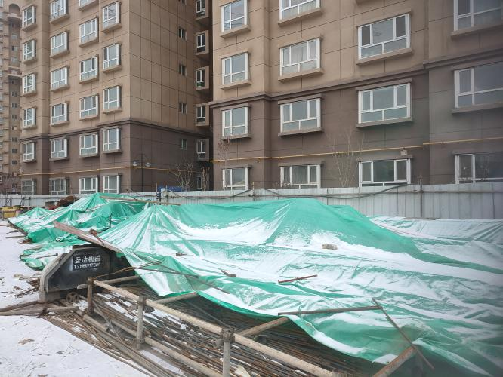 | 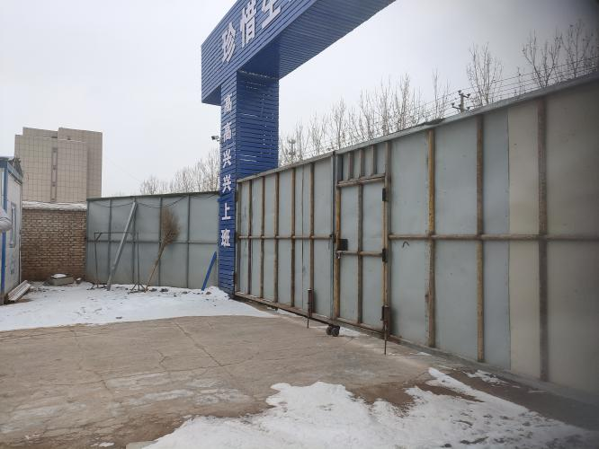
图2.1-7 建筑材料苫盖情况 | 图2.1-8 进场大门现状

（10）工程特性表

表2.1-1 喀什市枣花园住宅小区1#商主楼建设项目工程特性表
一、项目的基本情况
1 |  | 项目名称 |  | 喀什市枣花园住宅小区1#商主楼建设项目
2 |  | 建设地点 |  | 喀什市枣花园小区 |  |  |  |  |  |  |  | 水行政主管部门 |  |  | 喀什市水利局
3 |  | 工程等级 |  | 小型 |  |  |  |  |  |  |  | 工程性质 |  |  | 新建项目
4 |  | 建设单位 |  | 喀什城建投资集团有限公司
5 |  | 投资单位 |  | 喀什城建投资集团有限公司
6 |  | 建设规模 |  | 用地性质 |  | 城镇住宅用地，其他商服用地 |  |  |  | 总建筑面积（m²） |  |  |  |  |  |  | 31895
 |  |  |  | 建筑层数 |  | 地上12/17层，地下1层 |  |  |  | 建筑高度（m） |  |  |  |  |  |  | 40m～54m
7 |  | 总投资 |  | 12000万元 |  |  |  |  |  | 8 |  |  |  | 土建投资 |  |  | 4700万元
9 |  | 建设期 |  | 2020年6月至2021年8月
二、项目组成及主要技术指标
项目组成 |  |  |  |  | 占地面积(m²)
 |  |  |  |  | 占地 |  |  |  |  |  | 永久占地 |  |  |  |  |  |  | 临时占地
冲洪积平原区 |  | 建构筑物区 |  |  | 0.29 |  |  |  |  |  | 0.29
 |  | 道路及硬化区 |  |  | 0.34 |  |  |  |  |  | 0.34
 |  | 管线工程区 |  |  | (0.02) |  |  |  |  |  | (0.02)
 |  | 施工生产区 |  |  | (0.02) |  |  |  |  |  | (0.02)
 |  | 合计 |  |  | 0.63 |  |  |  |  |  | 0.63 |  |  |  |  |  |  | 0
 |  | “（）”表示重复占地。
三、项目土石方挖填工程量(万m³)
项目单元 |  |  | 开挖 |  | 回填 |  | 调入 |  | 调出 |  |  |  |  |  | 借方 |  |  |  | 弃方
 |  |  |  |  |  |  | 数量 | 来源 | 数量 |  |  |  | 去向 |  | 数量 | 来源 |  |  | 数量 | 去向
① | 建构筑物区 |  | 0.15 |  | 0.8 |  |  |  |  |  |  |  |  |  | 0.65 | 喀什城投·和雅公寓（香妃园）建设项目
② | 道路及硬化区 |  | 0.04 |  | 0.04
③ | 管线工程区 |  | 0.03 |  | 0.03
④ | 施工生产区 |  | 0.01 |  | 0.01
合计 |  |  | 0.23 |  | 0.88 |  | 0 |  | 0 |  |  |  |  |  | 0.65 |  |  |  | 0

2.1.2 工程布置

2.1.2.1 平面布置
本项目用地规整，建筑物沿场地集中布设，新建建筑物位于枣花园小区西侧，于项目区中心布设，新建建筑物周边空地设置硬化，场地规划布局合理，满足建设方使用需求，同时满足规划指标要求。本项目在新疆维吾尔自治区喀什地区喀什市喀什市花园小区内，新城北路东侧，新城北路以东，南北两侧均为规划路。紧邻道路布设，在建成后，西侧布设一处出入口，连接新城北路。
本期工程项目区主要建设1栋住宅楼四个单元包括1、2层为商业，利用现有4.5m深基坑修整开挖，筏板基础，其余均为硬化道路和停车区域，宽为12m，接入供暖管线266m，该项目所在小区已完成35.8%的绿化面积，已为最大绿化率，停车位243个。该项目区建设前期无植被覆盖，项目区周边绿化设施完善，可以满足美化环境，涵养水土的功能。
经过现场踏勘，项目区位于喀什市花园小区内，新城北路东侧，新城北路以东，南北两侧均为规划路，占地类型为城镇住宅用地，其他商服用地。项目区建设前该地无植被覆盖，项目区除建设用地外其余均硬化处理。该项目区所在小区2017年已完成景观绿化，栽植乔灌木，种植草坪，实际植被覆盖率达到35.8%，可以满足美化环境，涵养水土的功能。
项目区拐点坐标
序号 | 经纬度
 | 经度 | 纬度
1 | 76°01'20.46" | 39°28'39.57"
2 | 76°01'23.36" | 39°28'35.39"
3 | 76°01'21.55" | 39°28'35.12"
4 | 76°01'18.74" | 39°28'39.68"
项目区所在枣花园小区拐点坐标
序号 | 经纬度
 | 经度 | 纬度
1 | 76°01'27.12" | 39°28'41.83"
2 | 76°01'29.22" | 39°28'37.61"
3 | 76°01'21.55" | 39°28'35.12"
4 | 76°01'18.74" | 39°28'39.68"

2.1.2.2 竖向布置
总图竖向布置的原则：尽量利用自然地形，减少土石方工程，并且在满足设计要求的同时，与后期周边规划场地标高一致。结合工程场地的实际情况和总平面布置，在满足作为生活区后期使用要求的情况下，达到一定的平整要求。
根据现场勘查，本项目原始地形北高南低，东高西低，高差约1.3m，地貌属于冲洪积平原区，根据现场地形特征，在竖向设计中，结合场地高差，考虑尽量处理好本场地与周围场地的衔接关系，呼应城市道路坡度设计，减少填挖方量。东侧主入口与市政道路平接，自然地面高程在1297m～1298m之间，项目区整体采用缓坡设计，主体考虑项目区高差情况，为最大程度减少项目区挖方及弃渣，主体设计提高建构筑物地坪标高，建构筑物基础开挖时减少开挖深度，将对原有基坑修整开挖产生的土方回填项目区场地，并向喀什城投·和雅公寓（香妃园）建设项目借方0.65万m³，用于基坑回填，达到设计标高要求。
本项目主要建筑物设计地面海拔高程为1297m～1298m，建筑物基础为筏板基础，住宅楼埋深4.9m（地下室部分埋深3.5m），同时设置地下室，地下室地下部分2.5m；道路及硬化场地依据项目区原地形高差设置为北高南低，西高东低，设计坡降为i=0.2～0.92%。
项目区位于喀什市内，降雨量约64.8mm，原项目区建筑用地无植被覆盖。主体工程根据现有高程调整设计成从东向西，从北向南整体找坡，尽量减少土方量。主体考虑项目区降水稀少，仅多为短时强降雨，但蒸发快，因此主体未考虑在项目区内布设雨水排水管网，同时项目区设计较为平整，不受低洼汇水影响。同时主体降雨期间利用道路设计纵坡将出入口周边汇水排至项目区外市政道路或项目区降雨顺地势沿道路排入项目区所在小区内绿化景观带内，污水排至项目区北侧紧邻的规划道路市政污水管网。

2.1.3项目组成
本项目主要由建构筑物区、道路及硬化区、管线工程区及施工生产区组成。其中主体工程包括建构筑物区、道路及硬化区和管线工程区，施工生产区在施工组织一节中详细介绍。

表2.1-2 主体工程项目组成及主要建设内容
分区名称 | 项目组成（为主体工程包括内容）
建构筑物区 | 总占地面积为3.19h.m²，地上面积3.00hm²（主要为1栋住宅楼）地下建筑面积为0.19m²。
道路及硬化区 | 项目项目区道路及硬化区占地面积为0.34m²，含车辆停车区域
管线工程区 | 本项目配套管线为供暖管线，长度为266m

2.1.3.1 建构筑物区
本项目建构筑物建筑面积共计3.2hm²，建构筑物占地面积为0.29hm²，均为红线内永久占地。包括本项目区内部共1栋住宅楼四个单元含有两层商业用房。项目区位于喀什市枣花园小区内，小区内建筑均分布在小区北侧、西侧、南侧，小区中部为景观绿化和停车场等设施。项目区出口和小区出口位于项目区西侧，连接现有新城北路。

本项目建构筑物区建筑面积共计31895m²，本项目区内部共1栋住宅楼四个单元含有两层商业用房，其中1、4单元为12层楼，楼高41.35m，地上建筑面积为11611m²，地下建筑面积为968m²。2、3单元为17层楼，楼高53.9m，地上建筑面积为16449m²，地下建筑面积为968m²。各单元基地占地面积为483.8m²。该住宅楼地基埋深4.9m，地下室埋深3.5m，利用现有深4.5m基坑修整为该项目基础基坑，地基均采用天然地基，如遇不良土层或土质不均匀时，应清除不良土质或基底超挖，再用级配良好的戈壁土分层回填夯实，夯实系数大于0.97，地基承载力fak=120kPa。本项目向喀什城投·和雅公寓（香妃园）建设项目借方0.65万m³，用于基坑回填，本项目新建住宅楼设置有地下室，地下部分2.5m。

表2.1-3 建构筑物区各建筑物特性一览表
序号 | 建筑名称 | 层数 | 建筑高度(m) | 基底面积(m²) | 地上建筑面积(m²) | 地下建筑面积(m²) | 基础形式及结构 | 挖方面积 | 设计高程 | 基础挖深m | 已有基坑深m | 开挖土方（万m³） | 备注
1 | 1单元 | 地上12层，地下一层 | 40.35 | 483.8 | 5805.6 | 483.8 | 筏板基础 | 2885 | ±0.00=1297.5 | 4.9 | 4.5 | 0.15 | 地下室埋深2.5m
2 | 2单元 | 地上17层，地下一层 | 53.9 | 483.8 | 8224.6 | 483.8 | 筏板基础 |  | ±0.00=1297.5 |  |  |  | 地下室埋深2.5m
3 | 3单元 | 地上17层，地下一层 | 53.9 | 483.8 | 8224.6 | 483.8 | 筏板基础 |  | ±0.00=1297.5 |  |  |  | 地下室埋深2.5m
4 | 4单元 | 地上12层地下一层 | 40.35 | 483.8 | 5805.6 | 483.8 | 筏板基础 |  | ±0.00=1297.5 |  |  |  | 地下室埋深2.5m
5 | 商业 | 1、2层 | 6.6 | 949.8 | 1899.6 | 0 | 筏板基础 |  | ±0.00=1297.5 |  |  |  | 地上1、2层
小计 |  |  |  | 2885 | 29960 | 1935 |  |  |  |  |  | 0.15

2.1.3.2 道路及硬化区
根据主体资料，本项目道路及硬化区占地共计0.34hm²，均为永久占地。项目区在建筑构物区外布置道路，便于来往车辆进入。同时主体设计在项目区北侧布置出入口，该入口已于2017年建成，环建构筑物区道路兼停车区域长度为313m，道路最宽一侧为10m宽，最小转弯半径为4m，基本能满足来访停车的需求。该小区消防通道已于2017年完成。
道路路面结构为10cm厚砂砾石垫层、20cm厚C30混凝土，垫层由周边料场商购。地块场地平整，道路竖向坡度均满足车辆通行要求。项目区内部连通性道路满足消防功能的前提下，大都采用硬地铺装方式。
本项目位于喀什市新城北路东侧，新城北路以东，南北两侧均为规划路，紧邻道路布设，在建成后，西侧于2017年建成出入口正常运行，连接新城北路。进场道路可直接利用现有道路，满足要求，施工车辆可从紧邻的规划道路直接入场，无需新建。

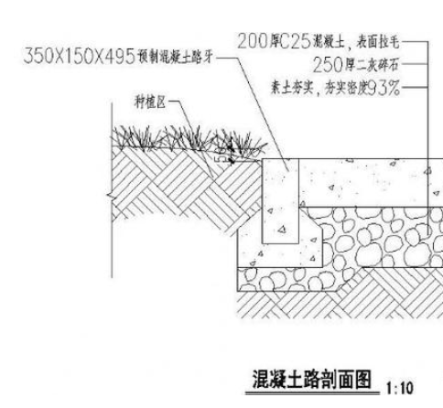
图2.1-9 混泥土路剖面图

2.1.3.4 管线工程区
项目管线工程主要为供暖管线。项目所在枣花园小区管线设施完善除项目新建住宅楼需新拉建266m供暖管线，管线接口在枣花园小区内6#住宅楼，管材使用PE-Xc管，壁厚2.0mm，设计压力0.4Mpa工程结束后地面建设按主体设计进行硬化处理。管线工程建设过程中，管线开挖土方临时堆放于管沟一侧，管线工程另外一侧为管线施工作业带，便于回填，作业带约为管沟开挖左右各延长30cm，回填时夯填原状土。供暖管线分布设在新建住宅楼东侧的道路及硬化区范围内属于重复占地，同时管沟开挖施工开挖期间，施工作业带部分有重叠，经估计，管线工程区施工期间扰动地表面积为226m²，均为重复占地。
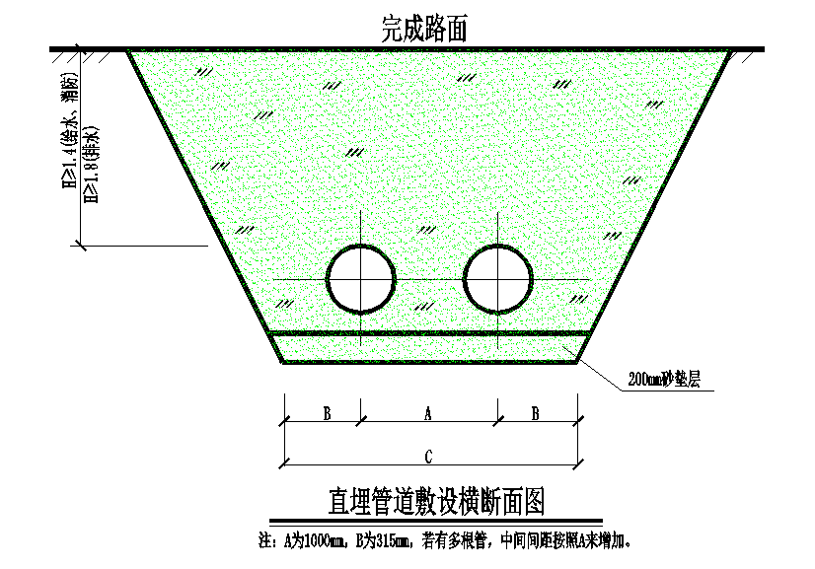
图2.1-10 直埋管道敷设横断面图

表2.1-4 项目区各类管线布设一览表
管线类型 | 管径 | 场内长度（m） | 场外长度（m） | 总长度（m） | 开挖断面（m） |  |  | 开挖土方（万m³） | 备注
 |  |  |  |  | 底宽 | 顶宽 | 埋深
暖气 | DN200 | 266 | 0 | 266 | 0.6 | 1.7 | 1.8 | 0.03 | 重复占地

2.2 施工组织

2.2.1 施工生产生活区
根据沿线筑路材料与构造物的分布、地形、地物情况，结合考虑环境保护要求、施工组织等因素，本项目位于枣花园小区内，距离市区中心2.8km左右，主体考虑在施工人员租住周边民房的情况下，在项目区共布设1处施工生产区，占地共计200m²，布置在西侧出入口界内区域，为重复占地，作为施工期间材料堆放场地、钢筋加工车间以及施工人员办公生活等。

2.2.2 施工道路
本项目位于喀什市枣花园小区，项目所在区域道路系统建设完善，本项目位于现有道路路边，项目区在新城北路东侧，新城北路以东，南北两侧均为规划路。因此对外交通可直接利用现有道路。主体在充分考虑利用周边现有道路情况下建设场内道路，采取用临结合的方式，后期作为道路及硬化区利用。

2.2.3 施工用水、用电
施工用水：本项目位于枣花园小区内，现有枣花园小区内给水、排水系统较为完善，项目区所在枣花园小区内于2017年已建给排水设施且正常运行。本项目施工用水直接由枣花园小区接至项目区，采取永临结合的方式，满足施工用水要求。
施工用电：本项目位于枣花园小区内，枣花园小区供电设施完善，且配有高低压配电室和发电机室。本项目施工临时用电直接由其接入至项目区内，并设置临时室外箱变，满足施工用电要求。

2.2.4 取土（石、砂）场
本项目建设所需的混凝土砂砾石拌合料从喀什市市商品料场购买，运距2.3km，其水土保持责任由砂砾石料厂承担，不设置专用料场。

2.2.5 弃土（石、渣）场
本工程建设期间挖方均用于后期回填，多余土方就地摊平平整，无永久弃方。同时后期运行期间生活垃圾统一收集后由环卫部门统一清运，因此本项目未设置弃渣场。

2.2.6 施工方法与施工工艺
本项目的各工程主要以机械化施工为主，辅以人工施工。其主要项目与水土流失有关的施工如下：
（1）建筑物基础开挖回填
本项目建筑物结构为剪力墙结构，基础埋深较浅，可直接采用小型机械开挖，地下工程边坡开挖采取放坡开挖配合护坡，保证边坡稳定，该项目原有基坑深4.5m，由人工清理修整至设计标高。修整原有基坑产生的土方临时堆置在开挖基坑周边，基坑建设完成后回填利用，多余土石方直接回填周边空地平整。
本项目新建一栋住宅楼包括4个单元和2层商业用房。采用筏板基础，建筑物采取施工机械整体修整已有基坑，开挖土方临时堆置在建构筑物区周边，堆高为2.5m，均为红线内占地，待基础浇筑建设完成后，统一回填利用，本项目向喀什城投·和雅公寓（香妃园）建设项目借方0.65万m³，用于基坑回填，多余土方用于道路及硬化区场地平整。
（2）管线开挖回填
项目区内除供暖管线外其余管线工程完善，本项目新增供暖管线266m，从枣花园小区内6#住宅楼引线，均属于红线内占地，管线开挖的土石方临时对于管沟一侧。管沟开挖一般采用分段施工，上一段建设结束后才开展下一段的施工，减少开挖量。
管道埋设均沿道路铺设，管线采用大开挖施工，开挖后及时回填，根据基础情况，开挖宽度按一定的边坡与管径之和开挖，管道沟槽在开挖时，采取分段开挖的方式进行施工，管道沟槽采用机械开挖的形式进行施工，基坑开挖至设计标高0.10m时，由人工清理至设计标高。开挖时沟槽开挖成梯形，具体边坡根据开挖段土质情况确定。开挖土方临时堆置在开挖管沟一侧。
在回填期间直接利用管沟开挖土方，开挖土方堆置在管沟另一侧，用于管沟回填，不再外购土石方以及垫层料。管道基础需较为平整，管道回填土要求槽底至管顶以上500mm范围内，土中不得含有机物、冻土以及大于50mm的砖、石等硬块；在抹带接口处、防腐绝缘层，应采用细粒土回填，并符合规范要求规定。
（3）道路施工
施工前期利用施工机械对场地平整碾压后作为场内临时施工道路使用，路基施工为常规施工，以机械施工为主，并以人工辅助。施工中，运输车辆运土，推土机摊铺，振动碾分层碾压，工艺合理，施工便捷，步骤紧凑，速度较快，堆填、平整、碾压步骤合理、连贯，减少土壤流失。在建筑物施工完成后平整压实，达到一定压实度后，采取硬化处理，作为项目区道路及硬化区使用。

2.3 工程占地
项目建设总占地面积0.63hm²；均为永久占地，占地类型为城镇住宅用地、其他商服用地。

表2.3-1 本项目占地面积及占地类型情况统计表 单位：hm²
项目组成 | 占地类型 | 占地性质 |  | 合计 | 边界条件
 | 城镇住宅用地、其他商服用地 | 永久占地 | 临时占地
建构筑物区 | 0.29 | 0.29 | 0 | 0.29 | 项目区红线范围内
道路及硬化区 | 0.34 | 0.34 | 0 | 0.34
管线工程区 | (0.02) | (0.02) | 0 | (0.02) | 重复占地
施工生产区 | (0.02) | (0.02) | 0 | (0.02)
合计 | 0.63 | 0.63 | 0 | 0.63
注：“（）”表示为重复占地。

2.4 土石方平衡
（1）工程总体土方平衡及流向
根据主体资料，本工程总挖方0.23万m³，填方0.88万m³，其中0.65万m³从喀什城投·和雅公寓（香妃园）建设项目借方，用于基坑回填，本项目无弃方，项目区内部土石方合理调运。涉及土方主要为建构筑物基础和管沟开挖回填。因项目区不含腐殖质层，因此不涉及表土剥离。
土方平衡表见表2.4-1，项目土方平衡图见图2.4-1。
（2）建构筑物区
本项目新建1栋住宅楼包括4个单元和两层商业用房，该住宅楼每个单元均有埋深2.5m地下室。该新建住宅楼地基埋深4.9m，利用已有深4.5m基坑进行修整开挖，经计算，建构筑物区挖方量为0.15万m³，总回填0.8m³，其中0.65万m³从喀什城投·和雅公寓（香妃园）建设项目借方，用于基坑回填，开挖土方均回填利用，多余土方均平整到建构筑物周边。临时堆土堆高为2.5m，均采取防尘网苫盖，可以有效减少水土流失。
（3）道路及硬化区
道路及硬化区按照地形设计，根据主体资料，场地平整时，项目区内场地标高按设计标高进行平整。本区开挖土方主要为场地平整，填方主要为按照场地标高回填，道路及硬化区共计挖方0.04万m³，回填0.04万m³，均为红线内占地，开挖土方均回填利用。
（4）管线工程区
本项目管线均布设于建构筑物周边空地，其中本项目布设供暖管线，管线长为266m。管线开挖土方临时堆放于管沟一侧，管线工程另外一侧为管线施工作业带，便于回填，作业带约为管沟开挖左右各延长30cm，回填时夯填原状土。管沟开挖产生的临时堆土均堆放于管沟两侧作业带内，堆高1m，不进行集中堆放，便于后期回填。经合计，管沟开挖土方共计0.03万m³，管沟回填土方共计0.03万m³，均为红线内重复占地，开挖土方均回填利用。
（5）施工生产区
本项目施工生产区设计土石方主要为区域平整，平整厚度为0.10m。经计算，施工生产区挖方量为0.01万m³，回填0.01万m³，属于红线内重复占地，开挖土方均回填利用。

表2.4-1 土石方平衡表 单位：万m³

项目组成 | 工程项目 |  | 挖方 | 填方 | 利用 | 调入 |  | 调出 |  | 借方 |  | 弃方
 | 编号 | 工程名称 |  |  |  | 数量 | 来源 | 数量 | 去向 | 数量 | 来源
建构筑物区 | ① | 基坑开挖及回填 | 0.15 | 0.80 | 0.80 |  |  |  |  | 0.65 | 喀什城投·和雅公寓（香妃园）建设项目
道路及硬化区 | ② | 场地平整 | 0.04 | 0.04 | 0.04
管线工程区 | ③ | 管沟开挖及回填 | 0.03 | 0.03 | 0.03
施工生产区 | ④ | 场地平整 | 0.01 | 0.01 | 0.01
合计 |  |  | 0.23 | 0.88 | 0.88 | 0 |  | 0 |  | 0 |  | 0

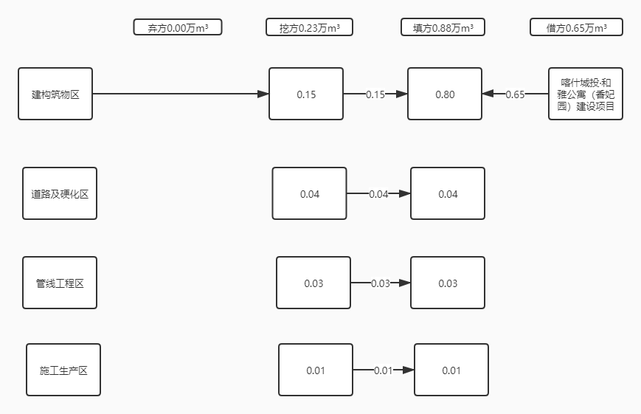

图2.4-1 土石方流向图 单位：万m³

2.5 拆迁（移民）安置与专项设施改（迁）建
项目区位于喀什市枣花园小区内，原地貌无植被覆盖，项目区占地范围内无居民点以及生产设施等，本项目建设不存在拆迁安置问题。且本项目为新建项目，为喀什市枣花园住宅小区1#商主楼建设项目内预留空地，原场地无建筑物不存在拆迁情况。

2.6 施工进度
本工程已于2020年6月开始施工，计划于2021年8月完工，总工期14个月。

表2.6-1 项目施工进度表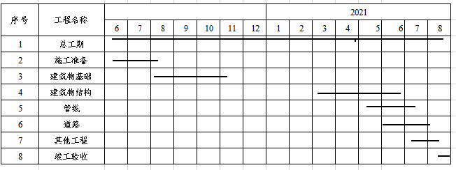

2.7 自然概况

2.7.1 地形地貌
喀什市位于新疆维吾尔自治区西南角，帕米尔高原北麓，塔里木盆地西缘，地理位置优越，东经75°48′56″～76°35′23″，跨北纬39°24′21″～39°37′28″。东部与喀什地区伽师县接壤，西部与喀什地区疏附县接壤，北依古马塔格山与克孜勒苏柯尔克孜自治州首府阿图什市毗邻，南隔克孜勒河与喀什地区疏勒县相望。喀什市地貌单元属于喀什噶尔河水系形成的洪积--冲积平原，吐曼河、克孜勒河穿市区而过。市南的克孜勒河由冰川融水及沿途雨水、泉水汇聚而成。
喀什市枣花园住宅小区1#商主楼建设项目位于喀什市，地貌单元属山前冲洪积平原区，地形开阔，总体地势西高东低，项目区内场地较为平整。

2.7.2 地质
场区出露地层均为第四系全新统(Q4)松散沉积物，地层主要以粗颗粒地层为主（岩性主要为圆砾）。根据钻孔揭露，拟建工程场地主要地层自上而下依次为第一层杂填土、第二层圆砾，现分层描述如下：
第一层杂填土：呈松散状态，灰褐色，层厚 0.70～0.80m，含少量植物根系及建筑垃圾。
第二层卵石：灰褐色，埋深 0.70～0.80m以下，本次勘察未揭穿该层，可见最大厚度14.30m，骨架颗粒大部份接触，卵石母岩成份主要由石英岩、变质砂岩等硬质岩石组成，呈亚圆形、微风化，砾石粒径在0.5～2.0cm左右，含量在55%左右，卵石含量在30%左右；充填物主要以中细砂为主，含量约在15%左右；该层土级配良好，分选性差，无胶结现象。局部夹有薄层卵石。

2.7.3 气候、气象
本项目位于喀什市城，因此可参照喀什市气象监测数据。喀什市地处中纬度欧亚大陆腹地，远离海洋，属典型的温带大陆性干旱气候，其主要特点是：四季分明、光照充足，干旱少雨，无霜期长，气温日振幅大。春季升温快，天气多变；夏季炎热，蒸发强烈；秋季秋高气爽，降温迅速；冬季寒冷多晴日，微风少雪。
根据喀什市气象站多年平均资料，喀什市自2010以来年平均气温为11.5℃，一月最冷，平均最低气温-6.3℃，七月最热，平均气温27.4℃，极端最高气温49.1℃，极端最低气温-24.4℃。降水主要集中于夏季，雨季在每年5~9月，占全年降水量的65%以上。降水量随地势的升高而增多，年最大降雨带主要出现在海拔 2700m以上的山区。年降水量平均值为64.8mm，年最大降雨量125.8mm，春夏季最多，冬季最少，年际变化极大，年最大积雪厚度46cm。降水量只占全年的22%。年均蒸发量2438.3mm，年均无霜期215天。年最大冻土深度90cm。常年主导风向为西北。
气象要素指标详见下表2.7-1。

表2.7-1 项目区主要气象要素特征值
序号 | 项目 | 特征值
1 | 多年平均气温 | 11.5℃
2 | 极端最高气温 | 49.1℃
3 | 极端最低气温 | -24.4℃
4 | 多年平均降水量 | 64.8mm
5 | 年最大降水量 | 125.8mm
6 | 年均蒸发量 | 2438.3mm
7 | 多年最大积雪深度 | 46cm
8 | 年均无霜期 | 215 天
9 | 最大冻土深度 | 90cm

2.7.4 水文

2.7.4.1 地表水
本项目区域有恰克玛克河水系、克孜勒苏河水系及其若干支流。
①恰克玛克河
恰克玛克河发源于中吉边境的吐尔尕特山南麓，河源到山口河长约162km，路线跨河位置附近有恰其嘎水文站，该站位于上阿图什乡喀尔果勒山口，是恰克玛克河出山口水量控制站，水文以上河长125km、流域面积3788km²，多年平均径流量为1.846*108m³，建站以来实测最大洪峰流量为351m³/s，百年一遇洪水流量1372m³/s。
②克孜勒苏河
克孜勒苏河发源于塔吉克斯坦境内海拔6048米的特拉普齐亚峰（即列宁峰），全长778公里，在我国境内约600多公里，自西向东流经克孜勒苏柯尔克孜自治州乌恰县，喀什地区的疏附县、疏勒县、喀什市、伽师市、巴楚县，最后与叶尔羌河相遇，汇入塔里木河流域。克孜勒河属典型的帕米尔高原混合型河流，由特拉普齐亚峰冰川积雪融化并于春夏季接纳天山与帕米尔高原各地的大量雨水和山隙泉水汇集而成。由于补给来源较丰富，水流形势也比较稳定。正常年径流量为20.59亿m³，多水年份可达22.8亿m³，少水年份也有17.65亿m³，年均流量为67.1m³/s。每年11月下旬至次年2月为枯水期，出山口附近有卡拉贝里水文站，是克孜勒河出山口水量控制站，水文站以上河长245.4km、流域面积约14146m²，建站以来实测最大洪峰流量为2220m³/s。百年一遇洪水流量2569m³/s。路线跨河位置设有加斯水文站，水文站以上流域面积约为5196m²，建站以来调查最大洪峰流量为515m³/s，百年一遇洪水流量612m³/s。项目区克孜勒苏河的支流卡浪沟吕克河：多年平均流量3.23m³/s，多年平均径流量1.03×108m³，历史最大洪水300m³/s，其支流为黑孜苇河、乌瑞克河、乌孜拱河。地表水主要为喀什河、克其克布拉克沟、琼布拉克沟、穷克孜勒布拉克沟。

2.7.4.2 地下水
由于该区是典型的大陆干旱性水文特征，无论山区或丘陵地带，均降水稀少， 因此地下水补给的总量也较少。同时受地形、地貌及气候分带的影响，地下水分布很不平衡，全区地下水只分布在克孜勒苏河及其主干流松散碎屑岩层裂隙中。黑孜带盆地以内地下水以孔隙型潜水为主，受大气降水、地表水及冰川融水补给。

2.7.5 土壤及植被
项目区位于喀什市，属于冲洪积倾斜平原区。地表冲洪积地层较厚，项目建设区位于喀什市。项目区基本无植被覆盖，项目区土壤主要以棕漠土为主。项目区土壤在水源充足的情况下可满足植被生长要求。
由于极端严酷干早的气候、粗糙的基质和富含石膏与盐分的土壤，本区域的荒漠早生植物种类十分贫乏，群落稀疏，植被类型简单，组成地带性的区系主要为亚洲中部砾石戈壁的灌木与半灌木。野生植物主要有假木贼、驼绒黎、木碱篷、梭梭、蒿类、骆驼刺等。项目区大部分为硬化地面，裸露地表无乔灌木，植被盖度约为5%。

2.7.6 其他
项目区不涉及饮用水源保护区、水功能一级区的保护区和保留区、自然保护区、世界文化和自然遗产地、风景名胜区、地质公园、森林公园、重要湿地等。

3 项目水土保持评价

3.1 主体工程选址（线）水土保持评价
本工程已开工，属于未批先建项目，属于新建项目，目前建构筑物基础已在原有基坑上修整开挖，还未完成回填作业，属于补报项目。按《中华人民共和国水土保持法》相关规定，《生产建设项目水土保持技术标准》（GB50433-2018）3.2.1及4.3.12节规定及水利部《关于严格开发建设项目水土保持方案审查审批工作的通知》（水保[2007]184号）中有关限制性条件，逐条分析复核，见表3.1-1，3.1-2，3.1-3。

表3.1-1 《中华人民共和国水土保持法》相符性分析表
序号 | 《中华人民共和国水土保持法》相符性分析表 |  | 本项目的情况 |  | 相符性分析
1 | 第十七条 禁止在崩塌、滑坡危险区和泥石流易发区从事取土、挖砂、采石等可能造成水土流失的活动。崩塌、滑坡危险区和泥石流易发区的范围，由县级以上地方人民政府划定并公告。崩塌、滑坡危险区和泥石流易发区的划定，应当与地质灾害防治规划确定的地质灾害易发区、重点防治区相衔接。 |  | 项目区不位于当地政府划定的在崩塌、滑坡危险区和泥石流易发区，同时本项目未在当地政府划定的在崩塌、滑坡危险区和泥石流易发区等区域取土、挖沙。 |  | 符合本条规定要求
2 | 第十八条 水土流失严重、生态脆弱的地区，应当限制或者禁止可能造成水土流失的生产建设活动，严格保护植物、沙壳、结皮、地衣等。 |  | 项目区不属于水土流失严重、生态脆弱地区。 |  | 符合本条规定要求
3 | 第二十四条 生产建设项目选址、选线应当避让水土流失重点预防区和重点治理区；无法避让的，应当提高防治标准，优化施工工艺，减少地表扰动和植被损坏范围，有效控制可能造成的水土流失。 |  | 本项目选址属塔里木河流域省级水土流失重点治理区，无法避让，已优化施工工艺，减少地表扰动和植被损坏范围，本项目已执行一级标准。 |  | 符合本条规定要求
4 | 第二十五条在山区、丘陵区、风沙区以及水土保持规划确定的容易发生水土流失的其他区域开办可能造成水土流失的生产建设项目，生产建设单位应当编制水土保持方案，报县级以上人民政府水行政主管部门审批，并按照经批准的水土保持方案，采取水土流失预防和治理措施。没有能力编制水土保持方案的，应当委托具备相应技术条件的机构编制。 | 项目已开工，补做水土保持方案 |  | 整改后符合要求
5 | 第二十七条 依法应当编制水土保持方案的生产建设项目中的水土保持设施，应当与主体工程同时设计、同时施工、同时投产使用；生产建设项目竣工验收，应当验收水土保持设施；水土保持设施未验收或验收不合格的，生产建设项目不得投产使用 | 项目已开工，建设单位自行补救水土保持方案，我们将在限期内完成本水保方案报告表编制工作。 |  | 整改后符合要求
6 | 第二十八条 依法应当编制水土保持方案的生产建设项目，其生产建设活动中排弃的砂、石、土、矸石、尾矿、废渣等应当综合利用；不能综合利用，确需废弃的，应当堆放在水土保持方案确定的专门存放地，并采取措施保证不产生新的危害。 |  | 项目建设过程中产生的挖方。全部回填利用，无弃渣。 |  | 符合本条规定要求
7 | 第三十二条 在山区、丘陵区、风沙区以及水土保持规划确定的容易发生水土流失的其他区域开办生产建设项目或者从事其他生产建设活动，损坏水土保持设施、地貌植被，不能恢复原有水土保持功能的，应当缴纳水土流失补偿费，专项用于水土流失预防和治理。 |  | 本项目为建设住宅小区商主楼建设项目，水土保持方案中计列了工程应缴纳的水土保持补偿费 |  | 符合本条规定要求

表3.1-2 水保【2007】184号文相符性分析表
序号 | 184号文有关规定 | 本项目的情况 | 相符性分析
1 | 《促进产业结构调整暂行规定》、国家发展和改革委员会发布的《产业结构调整指导目录》（2013年修正）限制类和淘汰类产业开发建设项目。 | 本项目不属于限制类和淘汰类产业开发建设项目。 | 符合  要求
2 | 《国民经济和社会发展第十三个五年规划纲要》确定的禁止开发区域内不符合主体功能定位的开发建设项目。 | 本项目建设区未处于“十三五规划纲要”中确定的限制开发区域和禁止开发区域。 | 符合  要求
3 | 违反《水土保持法》第十四条，在25度以上陡坡地实施的农林开发项目。 | 工程不属于农林开发项目，同时项目区较为平坦 | 符合  要求
4 | 违反《水土保持法》第二十条，在县级以上地方人民政府公告的崩塌滑坡危险区和泥石流易发区内取土、挖砂、取石的开发建设项目。 | 工程未在县级以上地方人民政府公告的崩塌滑坡危险区和泥石流易发区取土、挖沙取石。 | 符合  要求
5 | 违反《中华人民共和国水法》第十九条，不符合流域综合规划的水工程。 | 不涉及 | 符合  要求
6 | 根据国家产业结构调整的有关规定精神，国家发展和改革主管部门同意后方可开展前期工作，但未能提供相应文件依据的开发建设项目。 | 本项目已获得建设用地批准书以及备案证。 | 基本  符合  要求
7 | 分期建设的开发建设项目，其前期工程存在未编报水土保持方案、水土保持方案未落实和水土保持设施未按期验收的。 | 不涉及 | 符合  要求
8 | 同一投资主体所属的开发建设项目，在建及生产运行的工程中存在未编报水土保持方案、水土保持方案未落实和水土保持设施未按期验收的。 | 不涉及 | 符合  要求
9 | 处于重要江河、湖泊以及跨省（自治区、直辖市）的其他江河、湖泊的水功能一级区的保护区和保留区内可能严重影响水质的开发建设项目，以及对水功能二级区的饮用水源区水质有影响的开发建设项目。 | 不涉及 | 符合  要求
10 | 在华北、西北等水资源严重短缺的地区，未通过建设项目水资源论证的开发建设项目。 | 本工程不属于此类项目 | 符合  要求

表3.1-3 生产及建设项目水土保持技术标准(GB50433-2018)的水土保持约束性分析
序号 | 基本规定 | 本项目实施情况 | 是否满足
1 | 主体工程选址（线）应避让水土流失重点预防区和重点治理区； | 本项目选址属塔里木河流域省级水土流失重点治理区，无法避让，已优化施工工艺，减少地表扰动和植被损坏范围，本项目已执行一级标准。 | 基本满足规范
2 | 主体工程选址（线）应避让河流两岸、湖泊和水库周边的植物保护带； | 不涉及 | 满足规范
3 | 主体工程选址（线）应避让全国水土保持监测网络中的水土保持监测站点、重点实验区、不得占用国家确定的水土保持长期定位观测站。 | 项目区不涉及上述区域 | 满足规范
根据以上分析，按照主体建设方案，通过对项目区水土流失与水土保持调查，对照《中华人民共和国水土保持法》、《生产建设项目水土保持技术标准》（GB50433-2018）和水保[2007]184号文对主体工程的约束性规定，项目区未涉及饮用水源保护区、自然保护区、世界文化和自然遗产地、风景名胜区、地质公园、森林公园、重要湿地，主体工程选址不涉及泥石流易发区、崩塌滑坡危险区以及易引发严重水土流失和生态恶化的地区；不占用全国水土保持网络中的水土保持监测点、重点试验区，不占用国家确定的水土保持长期定位观测站；不在重要江河、湖泊以及跨省（自治区、直辖市）的湖泊的水功能一级区的保护区和保留区，以及水功能二级区的饮用水源区；不涉及饮用水源保护区、自然保护区等环境敏感区。
综上所述，对照《中华人民共和国水土保持法》、《关于严格开发建设项目水土保持方案审查审批工作的通知》水保[2007]184号文及《生产建设项目水土保持技术标准》对主体工程的制约性分析认为，该项目符合水土保持的要求，不存在水土保持制约因素，项目建设具有可行性。

3.2 建设方案与布局水土保持评价

3.2.1 建设方案评价
本项目在新疆维吾尔自治区喀什地区喀什市花园小区内，新城北路东侧枣，新城北路以东，南北两侧均为规划路。距离喀什市市中心2.8km。项目主要由建构筑物区、道路及硬化区、管线区和施工生产区等组成。项目区整体较为平整，主体设计项目区施工期间达到平整要求后建设各建构筑物及道路等，不存在高填深挖情况，且利用场地内土方顺坡平整场地，有利于减少土石方的动迁，最大程度利用挖方，无永久弃方。主体设计在周边空地设施硬化，可以改善区域环境。同时本项目位于平原区，在城区范围内，不涉及洪水汇水影响。项目用地按功能区划分为建构筑物区、道路硬化区、管线工程区、施工生产生活区，管线区和施工生产区属于重复占地。该项目区采用原有入场道路位于项目区西侧与新城北路相连，便于行人和车辆出入。主体整体布局较为紧凑，最大程度利用减少周边现有设施，减少扰动地表面积，有利于水土保持。
综上所述，项目区整体布局紧凑，各建构筑物布置合理，项目区内部空地均得到有效利用，主体工程符合《生产建设项目水土保持技术标准》(GB-50433-2018)中规定的工程选址、建设方案及布局要求。

3.2.2 工程占地评价
（1）在施工过程中，项目区永久征地范围内道路采取永临结合的布置方式，施工期间分区域集中布设，能够有效减少施工扰动面积；项目区建设土石方均回填利用，无借方无弃方，建设后期采取场地平整，减少了项目建设周边的影响。工程设计遵循施工方便，工程布置选择便捷，力求减少扰动面积。
（2）工程建设占地无植被覆盖，周边土地贫瘠，土壤条件较差，生产力水平低，不会对当地居民的生产生活造成明显影响，也不会对当地的生态环境和自然植被造成明显破坏。因此占地符合中华人民共和国国家标准《生产建设项目水土保持技术标准》(GB 50433-2018)的相关规定，不占用基本农田、园地等生产力较高的土地，有利于保护水土资源，符合水土保持要求。
（3）项目建设总占地面积0.63hm²，均为永久占地。永久占地为建构筑物和道路硬化占地，管线工程区和施工生产区为重复占地，总体上，工程施工区在保证工程正常施工用地的前提下，尽量利用现有设施建设场内道路，减少了扰动原地貌，可在一定程度上减少水土流失。同时管线施工期间最大程度的利用现有设施，减少施工扰动范围，将施工占地控制在红线范围内，有利于水土保持。因此，主体工程在占地性质上是基本合理的。
综上所述，主体工程在占地类型、面积和占地性质等方面对水土保持未形成制约性因素，符合水土保持要求。

3.2.3 土石方平衡评价
根据主体资料，本工程总挖方0.23万m³，填方0.88万m³，其余0.65万m³由喀什城投·和雅公寓（香妃园）建设项目借方，本项目无弃方。涉及土方主要为建构筑物基础和管沟开挖回填。建构筑物基础开挖土方临时堆置在开挖基础周边，后期回填利用。管沟开挖土方临时堆置在管沟开挖一侧，后期管线铺设完成后回填利用。同时为减少工程建设产生的土石方，主体最优布设相应的各类管线，部分管线采取同沟布设，最大程度减少工程重复扰动以及减少土石方开挖量。
综上所述，本项目土石方来源及去向明确，土石方利用和调配合理、有序；土石方组成符合要求，运距合理。工程开挖土方全部得到了合理处置，满足水土保持的要求。

3.2.4 取土（石、砂）场设置评价
本项目建设所需的混凝土砂砾石拌合料从当地商品料场购买，其水土保持责任由砂砾石料厂承担，不设置专用料场。

3.2.5 弃渣（石、渣、灰、矸石、尾矿）场设置评价
本工程建设期间挖方均用于后期回填，无永久弃方，因此无永久弃渣场。

3.2.6 施工方法与工艺评价
（1）建构筑物施工工艺
根据勘查，建构筑物施工以机械为主，配合少量人工。建筑物基础采用机械开挖，速度较快，可减少扰动时间。地下工程边坡开挖较浅，边坡稳定，施工方法合理。
（2）道路及硬化区施工工艺
路基施工为常规施工，以机械施工为主，并以人工辅助。施工中，运输车辆运土，推土机摊铺，振动碾分层碾压，工艺合理，施工便捷，步骤紧凑，速度较快，堆填、平整、碾压步骤合理、连贯，减少土壤流失。施工期间道路硬化前在风季容易造成水土流失，故应注意防尘。
（3）管线工程区施工工艺
管沟施工现场按照设计图纸放线并开挖基坑、基槽，以机械开挖为主，同时辅以人工开挖，载重汽车运送施工材料。
综上所述，各区均为常规施工，施工机械化程度高，施工速度快，施工布置合理，施工时序有利于项目水土流失的防治，能够进一步减少施工过程中的水土流失，使项目施工组织符合水土保持要求。

3.2.7 主体工程设计中具有水土保持功能工程的评价
为保证本项目施工的安全，主体工程设计并实施了各种具有水土保持功能的措施：建构筑物区的彩钢板围栏、临时堆土的防尘网苫盖、洒水降尘；道路及硬化区的土地平整、洒水、洗轮机、雾炮机；管线工程区的土地平整、防尘网苫盖；施工生产区的土地平整和堆料采取的防尘网苫盖以及洒水降尘。对工程建设施工期间及后期能够形成了一定的防护系统。现对主体工程设计并实施的具有水土保持功能的措施进行分析评价

3.2.7.1 建构筑物区
根据主体资料及现场踏勘，建构筑物区基础已开挖完成，施工期建构对占地边界周围布置彩钢板围栏。
（1）彩钢板围栏（主体已列已实施）：施工期间，在项目建构筑物区占地边界周围布置彩钢板围栏，长度共380m，彩钢板围栏，能够有效减少水土流失，具有水土保持功能。
（2）防尘网苫盖（主体已列已实施）：施工期间对原有基坑修整开挖土方产生的临时堆土采取防尘网苫盖措施，能够有效减少水土流失，具有水土保持功能，共计防尘网苫盖350m²。
（3）洒水（主体已列已实施）：：在建设期间为抑制基坑修整开挖及回填产生的扬尘，采取洒水措施，经估算，共计洒水量约60m³。
分析评价：目前建构筑物区基础已利用原有基坑修整开挖完成，但未回填，根据现场踏勘情况，基坑修整开挖堆土堆放至建构筑物周边并采取苫盖，项目区占地周边已采取彩钢板围栏，并配套有洒水措施故本方案不在新增水土保持措施。

图3.2-1 彩钢板围栏情况 | 图3.2-2 临时堆土苫盖
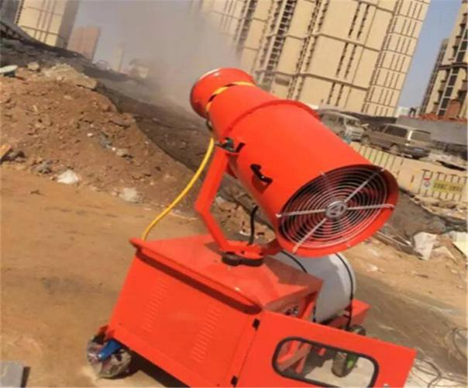
图3.2-3 雾炮机洒水 | 图3.2-4 建筑材料苫盖情况

3.2.7.2 道路及硬化区
根据主体资料及现场踏勘，道路及硬化区施工后期对界外扰动区域采取土地平整、区域内道路地面硬化，并配有洗轮机1座、雾炮机1座。
（1）土地平整（主体已列未实施）：道路基础建设回填后，主体对道路及硬化区界外扰动区域实施土地平整，清理建筑垃圾及堆置的建筑材料，平整面积共0.34hm²，土地平整具有水土保持功能，能够有效减少水土流失，具有水土保持功能。
（2）地面硬化（主体已列未实施）：主体设计在施工结束后对道路及硬化区永久占地占地范围内均采取混凝土硬化，地面硬化可有效防止水土流失，具有水土保持功能。
（3）洒水（主体已列未实施）：：在建设期间为抑制道路硬化区土地平整产生的扬尘，采取洒水措施，经估算，共计洒水量约1530m³。
（4）雾炮机1座（主体已列已实施），有效减少施工产生的扬尘。
（5）工程洗轮机（主体已列未实施）：在项目区西侧的车辆进出入口设置工程洗轮机1座，工程洗轮机可防止项目区泥沙被带到项目区以外，因此在车辆进出项目区前，需对车辆轮胎进行清洗，避免对周边环境及道路造成污染。
分析评价：目前道路及硬化区仍作为施工临时道路，在施工车辆碾压后未采取平整及硬化处理，洒水、雾炮机、工程洗轮机等临时措施还未实施，根据现场踏勘及分析主体资料，本方案不在新增水土保持措施。

3.2.7.3 管线工程区
根据主体资料及现场踏勘情况，主体对管线工程区扰动区域设计采取平整措施和防尘网苫盖措施。
（1）土地平整（主体已列未实施）：管线铺设完成后，主体对管线工程区扰动区域实施土地平整，清理建筑垃圾及堆置的建筑材料，平整面积共226m²，均为红线占地。土地平整具有水土保持功能，能够有效减少水土流失，具有水土保持功能。
（2）防尘网苫盖（主体已列未实施）：施工期间对管沟开挖土方产生的临时堆土采取防尘网苫盖措施，能够有效减少水土流失，具有水土保持功能，共计防尘网苫盖100m²。
分析评价：目前管线工程区还未施工，主体设计中涉及土地平整及防尘网苫盖水土保持措施，能够满足防治目标要求，因此不再新增措施。

3.2.7.4施工生产区
根据主体资料及现场踏勘情况，主体对施工生产区扰动区域设计采取平整措施。
（1）土地平整（主体已列未实施）：项目建设完成后，主体对施工生产区扰动区域实施土地平整，清理建筑垃圾及堆置的建筑材料，平整面积共200m²，土地平整具有水土保持功能，能够有效减少水土流失，具有水土保持功能。
（2）防尘网苫盖（主体已列已实施）：施工期间对临时堆放材料场地采取防尘网苫盖措施，能够有效减少水土流失，具有水土保持功能，该项目防尘苫盖面积为50m²。
（3）洒水（主体已列已实施）：在施工过程中为抑制车辆碾压产生的扬尘，采取洒水措施，经估算，共计洒水量约720m³。
分析评价：目前施工生产区均已搭建完成，由于主体工程未完工，因此仍在使用过程中，主体设计对施工生产区使用完成后的土地平整措施，堆放的建筑材料已用防尘网苫盖，对扰动区域采取洒水降尘，能够很好地减少扬尘从而减少水土流失，故本方案不在新增水土保持措施。

3.3 主体工程设计中水土保持措施界定

3.3.1 界定原则
主体工程设计中，界定水土保持工程措施的原则主要有以下几点：
（1）以防治水土流失为主要目标的防护工程，应界定为水土保持工程。以主体工程设计功能为主、同时兼有水土保持功能的工程，不纳入水土流失防治措施体系，仅对其进行水土保持分析与评价；当不能满足水土保持要求时，可要求主体设计修改完善、也可提出补充措施（纳入水土流失防治措施体系）。
（2）对建设过程中的临时征地、临时占地，因施工结束后需归还当地群众或政府，水土流失防治责任将发生转移，须通过水土保持验收予以确认，各项防护措施均应界定为水土保持工程，纳入水土流失防治措施体系。
（3）对永久占地区内主体设计功能和水土保持功能难以直观区分的防护措施，可按破坏性试验的原则进行排除：假定没有这项防护措施，主体设计功能仍旧可以发挥作用，但会产生较大的水土流失，该项防护措施应界定为水土保持工程，纳入水土流失防治措施体系。

3.3.2 具有水土保持功能但不纳入水土保持投资的措施评价
（1）地面硬化
项目建设完工后，对道路路面进行了硬化处理，在项目运行期不再产生水土流失，对治理水土流失有积极的效果。但硬化主要为主体工程建设的一部分，主要为主体工程服务，因此，地面硬化不纳入水土保持措施。

3.3.3具有水土保持功能并纳入水土保持投资的措施评价
根据主体工程资料，主体工程设计了相关水土保持措施。通过从水土保持角度及预防和保护项目区生态环境、全面治理因项目建设引起的水土流失的角度看，主体工程设计的具有水土保持功能的措施有效的减轻了工程施工过程中的水土流失，能够有效防护项目区建设期的水土流失，因此本方案不在新增水土保持措施，与主体工程设计的各项措施形成较完善的防治措施体系，有效治理工程建设产生的水土流失。
主体工程已列及已实施的水土保持措施及投资，见表3.3-1；方案补充新增措施见表3.3-2
表3.3-1 主体工程已列水土保持功能的水土保持措施投资汇总表
防治分区 | 措施类型 | 措施名称 | 单位 | 工程量 | 备注 | 单价（元） | 合计（万元）
建构筑物区 | 临时措施 | 彩钢板围栏 | m | 380 | 主体已列已实施 | 45.85 | 1.74
 |  | 防尘网苫盖 | m² | 350 | 主体已列已实施 | 10.13 | 0.35
 |  | 洒水 | m³ | 60 | 主体已列已实施 | 12.04 | 0.07
道路及硬化区 | 工程措施 | 土地平整 | m² | 3400 | 主体已列未实施 | 1.22 | 0.41
 | 临时措施 | 洒水 | m³ | 1530 | 主体已列未实施 | 12.04 | 1.84
 |  | 洗轮机 | 座 | 1 | 主体已列未实施 | 5380 | 0.54
 |  | 雾炮机 | 座 | 1 | 主体已列已实施 | 2100 | 0.21
管线工程区 | 工程措施 | 土地平整 | m² | 226 | 主体已列未实施 | 1.22 | 0.03
 | 临时措施 | 防尘网苫盖 | m² | 100 | 主体已列未实施 | 10.13 | 0.10
施工生产区 | 工程措施 | 土地平整 | m² | 200 | 主体已列未实施 | 12.04 | 0.24
 | 临时措施 | 防尘网苫盖 | m² | 50 | 主体已列已实施 | 10.13 | 0.05
 |  | 洒水 | m³ | 720 | 主体已列已实施 | 12.04 | 0.87
总计 |  |  |  |  |  |  | 6.46
注：本表主体已列工程单价与主体工程单价一致。

表3.3-2 主体已列水土保持措施与方案补充新增措施
项目组成 | 主体工程已列具有的水土保持功能的措施 | 需要补充的水土保持措施
 | 主体已列
建构筑物区 | 彩钢板围栏、防尘网苫盖、洒水 | /
道路及硬化区 | 土地平整、洒水、洗轮机、雾炮机 | /
管线工程区 | 土地平整、防尘网苫盖 | /
施工生产区 | 土地平整、防尘网苫盖、洒水 | /

4 水土流失分析与预测

4.1 水土流失现状

4.1.1 区域水土流失现状
根据全疆2018年水土流失动态监测成果确定，工程所在的喀什市轻度以上风力侵蚀和水力侵蚀总面积94.40km²，占全市土地总面积的11.93%。其中水力侵蚀面积为33.99km²，占土壤侵蚀总面积的36.01%；风力侵蚀面积为60.41km²，占土壤侵蚀总面积的63.99%。动态变化数据显示，喀什市2018年水土流失面积比2011年增加了48.90km²。

表4.1-1 2018年喀什市土壤侵蚀分类分级面积表 单位：km²
侵蚀类型 | 轻度侵蚀 | 中度侵蚀 | 强烈侵蚀 | 极强烈侵蚀 | 剧烈侵蚀 | 合计
水力侵蚀 | 32.88 | 1.01 | 0.10 | 0 | 0 | 33.99
风力侵蚀 | 60.41 | 0 | 0 | 0 | 0 | 60.41
合计 |  |  |  |  |  | 94.40

4.1.2 水土流失类型及强度
从项目区的环境概况、水土流失现状调查及引起土壤侵蚀的外营力和侵蚀形式分析，工程区土壤侵蚀主要类型为轻度风力侵蚀微度水力侵蚀，以风力侵蚀为主。
（1）风力侵蚀
根据工程区的实际情况，发生风蚀具备两个条件，一是具备大于起沙风速的风力。二是地表裸露、干燥或地表植被覆盖度低，并提供沙源。项目区位于喀什市城，该区年平均风速2m/s，具备风蚀发生的风力条件。项目区属典型的冲洪积平原区地貌，土壤为灰钙土，易受风蚀，植被为荒漠植被，植被覆盖率为5%左右，地表结皮明显，如不存在人为扰动，其抗侵蚀的能力较强。根据现场调查情况，同时结合全疆2018年动态监测成果，综合确定项目区在地表未扰动情况下风力侵蚀强度为轻度。
（2）水力侵蚀
项目区为典型的荒漠大陆性气候特征，多年平均降雨量64.8mm，地表植被盖度约5%，根据现场调查情况，周边无地表水，同时结合全疆2018年动态监测成果，综合确定项目区在地表未扰动情况下水力侵蚀强度为微度。
项目区土壤侵蚀强度分类分级见表4.1-1。

表4.1.2 项目区土壤侵蚀强度分类分级表
项目组成 | 地貌类型 | 侵蚀类型及强度 | 备注
项目区 | 冲洪积平原区 | 轻度风力侵蚀、微度水力侵蚀 | 轻度风力侵蚀为主

4.1.3 项目区土壤侵蚀模数及容许土壤流失量
根据工程区踏勘、测量及综合分析，确定本工程区的气象、地表组成、植被覆盖度等自然环境状况，结合全疆2018年动态监测成果，确定项目区在原地表稳定层未破坏的条件下，原生地表土壤侵蚀强度属于轻度风蚀、微度水蚀；根据《土壤侵蚀分类分级标准》（SL190-2007），最终确定项目区的原生地貌土壤侵蚀模数为1000/km²・a。同时根据项目区所属的水土流失类型、项目区的实际情况，确定工程区土壤容许流失量为1000t/（km²·a）。

4.1.2工程区水土流失现状
通过现场踏勘，已于2020年6月开工建设，现阶段地基已利用原有基坑修整开挖完成，开挖堆土还未完成回填，多余土方临时堆置在建构筑物周边，临时堆土已采取苫盖，同时区域内施工道路连接出入口利用枣花园小区已建成道路，项目洒水设施完善，建筑材料已用防尘网苫盖，项目区已设置彩钢板围栏，项目主体已列水土保持措施能够有效地减少水土流失，故本方案不在新增水土保持措施。

4.2 水土流失影响因素分析

4.2.1 侵蚀因素与特点
工程建设中，造成土壤侵蚀加速发展的因素包括自然因素和人为因素，人为因素是主导因素。影响该区域水土流失的自然因素主要有气候、地质、地形、地貌、土壤和植被等；人为因素有场地平整、管沟开挖等施工活动，以上施工活动改变了外营力与土体抵抗力之间形成的自然相对平衡，潜在的自然因素在人为因素的诱发下加速土壤侵蚀，形成新的水土流失。
（1）自然因素
项目区多年平均降水量64.8mm，降雨多集中在6～7月份，大多为季节性降雨，形成轻微水力侵蚀。项目区年平均风速2m/s，风季为每年的4月-9月，风向多为西北风。项目区属典型的冲洪积平原区地貌，土壤主要为灰钙土。项目区土壤粘结力差，抗侵蚀力弱，极易分散，在降雨时极易被水流冲蚀，在大风时极易形成扬尘，由于项目区特殊的土壤情况，土壤侵蚀极易发生。项目区无植被盖度，区域地表结皮明显，在人为不扰动去情况下不易发生大面积、较严重的侵蚀。
（2）人为因素
在没有人为干扰的情况下，一个地区的抗侵蚀力基本不变。在项目建设过程中，由于地形地貌、地表植被等遭受人为破坏和干扰，土壤结构变得松散，植被覆盖度降低，区域抗侵蚀力减弱，因而加剧了土壤侵蚀。根据工程的建设特点，施工建设活动主要从以下几方面形成新增水土流失：
1）使原生植被受到扰动和破坏
由于项目的建设，扩大了人类活动范围，增大了对地表土壤和植被的扰动强度。原生植被在以下几方面遭到破坏：项目区平整、开挖、填筑等形成较大范围的裸露面；建筑物、道路的回填开挖等占压地面、损坏植被；施工机械的碾压和人员践踏等生产与生活活动破坏植被，并可能使周边区域的植被也受到影响。
2）使土壤表层松散性加大
土壤是侵蚀过程中被侵蚀的对象。比如建构筑物区基础开挖回填期间占地范围内临时堆置的松散土方，开挖土方堆置易产生风蚀。由于项目的建设，大量的松散土方发生运移和重新堆积，植被破坏，使土壤水分大量散失，土体的机械组成混杂不一，丧失了原地表土壤的抗蚀力。在当地大风及强降雨的作用下，裸露带极易形成较强的水土流失。
3）人为改变了原地貌形态
项目建设中，土方开挖、填筑处形成了有较大坡度的人工地貌，改变了相对平坦的原地貌，使表土变得疏松、裸露，如果无适当的保护措施，当发生短历时、强降雨时，易在人工开挖、回填扰动的裸露地表形成水力侵蚀。

表4.2-1 水土流失影响因素分析表
工程分区 | 基本情况 | 可能产生的水土流失
施工期 | 建构筑物区 | 人为的扰动原地貌，建筑物基础开挖回填期间占地范围内临时堆置的松散土方
 | 道路及硬化区 | 人为的扰动原地貌，道路基础开挖回填
 | 管线工程区 | 人为的扰动原地貌，管沟开挖土方临时堆置
 | 施工生产区 | 人为的扰动原地貌，临时松散堆料、机械碾压
自然恢复期 | 整个项目建设区 | 不再新增扰动破还原地貌，施工期造成的扰动面积基本稳定，产生的水土流失逐年减小。

4.2.2 扰动原地貌、损坏土地及植被情况调查
工程扰动、占压地表面积包括项目建设区内工程开挖、回填、占压等活动地表的实际面积，不包括工程征地范围内未扰动地表面积。

根据主体工程设计资料，结合实地调查，本工程建设扰动地表区域主要包括建构筑物区、道路及硬化区、管线工程区和施工生产区，工程建设占地总面积0.63hm²，均为红线内永久占地。因此本项目扰动原地貌、损坏土地面积为0.63hm²。项目建设扰动原地表调查情况统计见表4.2-2。

表4.2-2 扰动地表面积情况调查表 单位：hm²
项目组成 | 占地类型 | 占地性质 |  | 合计 | 边界条件
 | 城镇住宅用地，其他商服用地 | 永久占地 | 临时占地
建构筑物区 | 0.29 | 0.29 | 0.00 | 0.29 | 项目区红线范围内
道路及硬化区 | 0.34 | 0.34 | 0.00 | 0.34
管线工程区 | 0 | (0.02) | 0.00 | 0.00 | 重复占地
施工生产区 | 0 | (0.02) | 0.00 | 0.00
合计 | 0.63 | 0.63 | 0.00 | 0.63

4.2.3 废弃土（石、渣、灰、矸石、尾矿）量
根据主体资料，本工程总挖方0.23万m³，填方0.88万m³，其中0.65万m³土方由喀什城投·和雅公寓（香妃园）建设项目借用，项目无弃方。涉及土方主要为建构筑物基础和管沟开挖回填。建构筑物基础开挖土方临时堆置在开挖基础周边，后期回填利用。管沟开挖土方临时堆置在开挖管沟一侧，管线铺设完成后回填利用。

4.3 土壤流失量预测
水土流失预测的基础是按照本项目正常设计功能，在无水土保持措施条件下可能产生的水土流失量和水土流失危害，水土流失量的计算基础应扣除原地表侵蚀量。

4.3.1 预测单元
水土流失预测的目的是为了确定行之有效的水土保持措施总体布局，预测项目建设及运营带来的水土流失总量及分布，综合分析建设过程可能造成的水土流失危害，明确重点防治区。
根据项目区地形地貌、建设单元施工特点，将建设区划分为一个一级防治分区：冲洪积平原区。同时根据各一级分区工程建设特点共划分为2个二级防治分区，其中管线工程区和施工生产生活区为重复占地，水土流失预测时重复占地面积均纳入道路及硬化区内，不再重复计列。按照划分单元进行水土流失预测。根据每个预测单元在工程施工准备期、施工期、自然恢复期土壤侵蚀模数的变化情况，分别预测施工期（包括施工准备期）和自然恢复期的土壤侵蚀总量。水土流失预测单元划分见表4.3-1。

表4.3-1 工程水土流失预测单元划分表
预测单元 | 总占地面积（hm²） | 水土流失预测面积（hm²）
 |  | 施工期（包括施工准备期） | 自然恢复期
建构筑物区 | 0.29 | 0.29 | /
道路及硬化区 | 0.34 | 0.34 | /
合计 | 0.63 | 0.63 | /
注：本项目管线工程区和施工生产区占地中的重复占地，水土流失预测时重复占地面积均纳入道路及硬化区内，不再重复计列。

4.3.2 预测时段
本工程属于建设类项目，根据《生产建设项目水土保持技术标准》（GB 50433-2018），水土流失预测时段按施工期（包括施工准备期）、自然恢复期两个时段进行。
（1）施工期（包括施工准备期）
在施工期间，工程建设相对比较集中，建筑物基础、管沟开挖回填等土石方挖填活动，道路及硬化区车辆来回碾压，机械平整、压实等破坏了项目区原有地貌和植被，扰动了土体结构，致使土体抗蚀能力降低，水土流失加剧。本工程施工期为2020年6月～2021年8月。
由于本项目各防治区的施工时间不一，其发生水土流失的特点也不尽相同，因此根据各预测单元施工可能产生水土流失的时间，考虑最不利因素确定各预测单元的预测时段，超过雨季风季（项目区每年雨季风季为4月-9月）长度的按一年计算，不超过的按占4月-9月长度的比例加上未在4月-9月施工的时段占一年12个月的比例之和进行计算。
（2）自然恢复期
自然恢复期是指各单元施工结束后未采取水土保持措施条件下，松散裸露面逐步趋于稳定、植被自然恢复或在干旱、沙漠地区形成地表结皮，土壤侵蚀强度减弱并接近原背景值所需的时间。根据项目区自然环境条件，确定本工程各预测单元的自然恢复期水土流失预测时段为3-5年，考虑到项目区属典型的冲洪积平原区，并且建设完成后除建构筑物占地其余均硬化处理，因此本项目自然恢复期考虑为5年。各单元单项工程完工后，进入自然恢复期。但本项目除建构筑物区以外场地均硬化处理，故自然恢复期不产生水土流失。
本工程水土流失预测的时段具体见表4.3-2。

表4.3-2 工程水土流失预测时段表 单位：年
防治分区 | 流失时段(a)
 | 施工期（包括施工准备期） | 自然恢复期
建构筑物区 | 1.33 | —
道路及硬化区 | 1.33 | —
注：本项目管线工程区和施工生产区占地中的重复占地，水土流失预测时重复占地面积均纳入道路及硬化区内，不再重复计列。

4.3.3 土壤侵蚀模数

4.3.3.1 扰动前（原地貌）土壤侵蚀模数
根据工程区踏勘、测量及综合分析，确定本工程区的气象、地表组成、植被覆盖度等自然环境状况，结合全疆2018年动态监测成果，确定项目区在原地表稳定层未破坏的条件下，原生地表土壤侵蚀强度属于轻度风蚀、微度水蚀；根据《土壤侵蚀分类分级标准》（SL190-2007），最终确定项目区的原生地貌土壤侵蚀模数为1000/km²・a。同时根据项目区所属的水土流失类型、项目区的实际情况，确定工程区土壤容许流失量1000t/（km²·a）。

4.3.3.2 施工扰动后土壤侵蚀模数
工程建设过程中水土流失受气象、水文、土壤和原有地形地貌、植被影响因素外，还受施工组织、施工工艺及进度等因素影响。按照《生产建设项目水土保持技术标准》（GB50433-2018）要求，根据本项目性质及所在区域，本方案根据收集资料的完整性及水土流失成因相似性的原则，将选择“G3012喀什至疏勒段-深喀大道连接线公路工程建设项目”，该工程位于喀什市，起点位于深喀大道与经五路交叉口碱沟以西（经度76°04′08"；纬度39°27′44"），终点接喀什东绕城深喀大道互通连接线（经度76°08′07"；纬度39°34′44"）。距本工程直线距离约3km，地形、地貌及植被条件极为相似。该工程2018年3月开工，2019年5月完工。喀什地区交通运输局于2018年委托新疆水利水电勘测设计研究院对该项目进行了水保监测，监测时段为项目施工建设期2018年3月至2019年5月，目前已验收完毕。该工程已竣工有比较全面的水土保持监测资料，并且该工程与本项目在气候、土壤、地形地貌、施工工艺、土壤侵蚀类型、侵蚀强度、水土保持状况等方面的情况较相似，其很多水土流失防治经验值得本项目借鉴，可作为本项目的类比工程，详情见表4.3-3。

表4.3-3 类比工程土壤侵蚀因素对比表
项目类别 | 本项目 | 类比项目
项目名称 | 喀什市枣花园住宅小区1#商主楼建设项目 | G3012喀什至疏勒段-深喀大道连接线公路工程建设项目
地理位置 | 喀什市 | 起点位于深喀大道与经五路交叉口碱沟以西，终点接喀什东绕城深喀大道互通连接线
地形地貌 | 冲洪积平原区 | 冲洪积平原区
气候 | 中温带大陆干旱气候 | 中温带大陆干旱气候
植被情况 | 荒漠植被，植被覆盖度15%左右 | 地表植被多为木碱蓬、小白杨、蒿类等。项目一旦建成，将尽快恢复临时占地原有植被。农田路段主要以农作物为主，植被覆盖率约15%。
土壤侵蚀强度 | 轻度风力微度水力侵蚀，风力侵蚀为主 | 轻度风力微度水力侵蚀，风力侵蚀为主
年平均温度 | 10.4℃ | 10.4℃
年蒸发量 | 2438.3mm | 2438.3mm
年降水量 | 64.8mm | 64.8mm
平均风速 | 2m/s | 2m/s
项目建设产生水土流失特点 | 项目区清表、开挖、填筑，机械、人员活动等，使占地区地表原状土壤结构和植被受到扰动，改变了现状地形，使原有水土保持功能减弱甚至丧失，如不及时采取有效的防治措施，将不可避免地造成水土流失
结论 | 具有较强的类比性
从上表可以看出，类比工程地形、地貌、气候、植被、土壤等影响水土流失的条件、性质和要素也与本工程具有较强的相似性，整体上具有很强的可比性。
本项目所在区域属于冲洪积平原区，与类比工程地貌一致，类比工程距本工程直线距离约3km，类比工程扰动后土壤侵蚀模数6107t/km²·a。由于本次项目建设时，周边空地基本均建设，市政道路完善，裸露地表少，结合“2018年全疆水土流失动态监测公报”，综合确定按类比工程的0.98倍修正，所以扰动后土壤侵蚀模数6000t/km²·a。

4.3.3.3 自然恢复期侵蚀模数的确定
自然恢复期内项目建设区由于地表所受人为扰动减少，侵蚀模数在自然恢复期内随着地表逐渐的稳定，其数值逐渐减少，但在此区域缺少这方面的监测资料，因此根据当地水土保持工作经验，结合咨询相关专家，确定本工程各预测单元的自然恢复期为3-5年，考虑到项目区属典型的冲洪积平原区，项目区土壤条件差，因此本项目自然恢复期考虑为5年。项目区经过5年的自然恢复，能够恢复到原地貌水平。但本项目除建构筑物区以外场地均硬化处理，故自然恢复期不产生水土流失。本项目的临时堆土占地属于场外临时占地，该占地为平整空地，由于后期堆土回填进行场地平整，故自然恢复期不涉及水土流失。
本项目各防治分区施工扰动后的土壤侵蚀模数见表4.3-4。

表4.3-4 扰动原地貌前后侵蚀模数变化汇总表 单位：t/（km²·a）
预测单元 | 原地貌土壤侵蚀模数(t/km²﹒a) | 扰动后土壤侵蚀模数(t/km²﹒a)
 |  | 施工期（包括施工准备期 | 自然恢复期
 |  |  | 第一年 | 第二年 | 第三年 | 第四年 | 第五年
建构筑物区 | 1000 | 6000 | / | / | / | / | /
道路及硬化区 | 1000 | 6000 | / | / | / | / | /
注：本项目管线工程区和施工生产区占地中的重复占地，水土流失预测时重复占地面积均纳入道路及硬化区内，不再重复计列。

4.3.4 预测结果
根据《生产建设项目水土保持技术标准》（GB 50433-2018）确定的土壤流失预测方法，经计算，本项目扰动后产生的流失总量50t，其中背景流失量9t，新增流失量41t。

表4.3-5 本项目水土流失预测结果
预测单元 | 预测时段 | 侵蚀背景值t/(km²·a) | 扰动后侵蚀模数t/(km²·a) | 侵蚀面积(hm²) | 侵蚀时间(年) | 背景流失量(t) | 预测流失量(t) | 新增流失量(t)
建构筑物区 | 施工期 | 1000 | 6000 | 0.29 | 1.33 | 4 | 23 | 19
道路及硬化区 | 施工期 | 1000 | 6000 | 0.34 | 1.33 | 5 | 27. | 22
施工期 |  |  |  |  |  | 9 | 50 | 41
自然恢复期 |  |  |  |  |  | 0 | 0 | 0
合计 |  |  |  |  |  | 9 | 50 | 41
注：本项目管线工程区和施工生产区占地中的重复占地，水土流失预测时重复占地面积均纳入道路及硬化区内，不再重复计列。

4.4 水土流失危害分析
根据本项目地形地貌和施工建设的特点，本项目建设不会引发泥石流、地面塌陷、大型滑坡等严重生态影响。但本项目建设过程中场地平整、建筑物基础以及管沟开挖回填，建设期间期间占地范围内临时堆土堆料、车辆碾压等活动破坏了地表植被、表层结皮，使项目区地表裸露，使地表失去了原有的抗冲抗蚀能力，从而加剧了项目区的水土流失。若不采取有效的水土流失防治措施，将产生一定的水土流失危害：
（1）可能造成土地生产力的下降
土壤生产力的高低与土地理化性质密切相关，本工程建设可能对周边土地生产力的影响体现在如下方面：扰动地表土壤侵蚀强度的增加会使项目区及周边地表组成物质中细粒含量减少，粗粒含量增加，土壤机械组成粗化，有机质流失，进而导致项目区及周边土地生产力降低。
（2）加大项目区水土流失强度
根据前文描述的项目区气象资料及区域地表物质组成，工程建设造成区域地表被长期吹蚀及水蚀，改变项目区地表状况，使其丧失抗侵蚀能力，水力侵蚀及风力侵蚀强度将增大。
（3）对周边环境的影响
根据前文描述的项目区气象资料及区域地表物质组成，工程建设造成区域地表被长期吹蚀及水蚀，改变项目区地表状况，使其丧失抗侵蚀能力，水力侵蚀及风力侵蚀强度将增大。

4.5指导性意见

4.5.1 重点防治区的确定
根据下表统计分析计算，本项目水土流失防治重点区域为建构筑物区以及道路及硬化区。上述区域水土流失影响范围大，土壤侵蚀量较大，因此道路及硬化区应为项目水土流失防治和监测的重点区域。水土流失重点时段为施工期。
各预测时段水土流失量汇总表，见表4.5-1。

表4.5-1 各预测时段水土流失量汇总表
时期 | 水土流失总量(t) | 新增水土流失量(t) | 新增流失量比例
施工期 | 50 | 41 | 100%
自然恢复期 | 0 | 0 | 0
合计 | 50 | 41 | 100.00%
各预测单元水土流失量汇总表，见表4.5-2。

表4.5-2 各预测单元水土流失量汇总表
防治分区 | 水土流失总量（t） | 新增水土流失量（t) | 新增流失量比例
建构筑物区 | 23 | 19 | 46.34%
道路及硬化区 | 27 | 22 | 53.66%
合计 | 50 | 41 | 100.00%

4.5.2 指导意见
本项目主体工程建设区地貌单元为冲洪积平原区，水土流失类型为轻度风力、微度水力侵蚀等。工程建设过程中破坏地表植被和结皮，以及临时堆土堆置都产生了一定的水土流失。因此，做好工程建设过程中扰动区域的防护和恢复，是项目建设水土保持主要工作内容。根据以上调查内容和结果进行综合分析，针对项目已实施及本方案的防护措施等工作提出如下的指导意见：
（1）防治措施的指导意见
项目建设产生水土流失的因素很多，如：地面坡度、地表组成物质与结构、风力、降雨强度等，都是造成水土流失的主导因素。项目区内原地表土壤侵蚀类型以轻度侵蚀为主，工程建设扰动地表后新增土壤侵蚀量较大，工程建设过程中采取一系列的水土保持防治措施，有效减轻由于工程建设造成的水土流失。建设单位在后期的建设过程中应积极落实主体工程设计水土保持防护措施，优化施工工艺，根据工程实际情况，工程建设过程中积极采取一定的临时防护措施，在项目建设区能够实施植物措施的区域尽可能的采取一些植物措施，并制定相关组织管理措施，加强项目区水土保持措施后续管理及维护工作。
加强宣传，增强工作人员的水土保持意识，工程建设运行要把水土保持宣传工作放在重要位置，加强宣传水土保持有关的法律，加强水土保持教育，增强水土保持意识。
（2）施工时序的指导意见
施工期水土流失主要集中在4～9月份，因此在主体施工安排时，各区域土建部分施工应尽量避开降雨天气。对在降雨期间不得不实施的工程必须做好防护措施，使水土保持工程与主体工程在施工时相互配套，特别做好临时防护工程，减少施工中的水土流失。
虽然工程建设存在着损坏原地貌、临时堆土以及开挖边坡等可能造成水土流失的不利因素，但通过制定科学的水土保持方案，采取相应的对策措施，对可能造成的水土流失进行积极有效的防治，是可以减少因工程建设所引起的水土流失并降低其不利影响的。

5 水土保持措施

5.1 防治区划分

5.1.1 防治分区依据
根据本项目水土流失防治责任范围，项目区地形地貌、地质条件、气候、植被和水土流失特征，结合工程总体布局特征、占地类型及占用方式，造成的水土流失类型、水土流失的重点区域及水土流失防治目标等工程建设特点和人为活动影响情况综合分析进行水土流失防治分区。

5.1.2 防治分区原则
防治分区的划定遵循以下原则：
（1）各区之间具有显著差异性；
（2）相同分区内造成水土流失的主导因子相近或相似；
（3）区内扰动特点和扰动后的地表物质形态具有同一性；
（4）区内气候特征、地表形态和地面物质组成和外营力（侵蚀营力和抗蚀性）等水土流失主导因子相近或相似；
（5）区内工程建设类别、性质、建设时序和水土流失特点差异性和相似性。

5.1.3 防治分区结果
根据本项目的建设特点及划定的防治责任范围，将水土流失治理区按地貌类型进行分区，在地貌单元内再根据工程建设对水土流失的影响、区域自然条件、工程布局及不同部位水土流失特点等因素，将分区进行细化。按照水土流失类型相同及治理措施基本相近，各区之间差异较大的原则，将本项目的水土流失防治区划分为一个一级防治分区：冲洪积平原区。同时根据各一级分区工程建设特点共划分为4个二级防治分区，包括建构筑物区、道路及硬化区、管线工程区和施工生产区。
本项目水土流失防治分区表，见表5.1-1。

表5.1-1 按区域划分分水土流失防治分区表 单位：hm²
一级分区 | 二级分区 | 分区面积 | 备注 | 分区特点 | 行政区划
冲洪积平原 | 建构筑物区 | 0.29 | 红线范围内永久占地 | 分区按扰特点相同，施工工艺相同，施工时序在同一时间确定。 | 喀什市
 | 道路及硬化区 | 0.34
 | 管线工程区 | (0.02) | 红线内重复占地
 | 施工生产区 | (0.02)
合计 |  | 0.63

5.2 措施总体布局和立地条件分析

5.2.1 措施总体布局
据项目建设特点和当地的自然条件，在水土流失调查及分析评价主体工程中具有水土保持功能工程的基础上，针对建设施工活动引发水土流失的特点和造成危害程度，依据分区治理、突出重点的原则，对项目区水土流失进行综合治理。本工程水土保持分区防治措施总体布局由主体工程具有的水土保持功能的措施组成。将永久措施和临时措施有机结合起来，合理确定水土保持措施的总体布局，以形成完整的、科学的水土保持防治体系。
根据主体工程资料，主体工程设计并实施相关水土保持措施。通过从水土保持角度及预防和保护项目区生态环境、全面治理因项目建设引起的水土流失的角度看，主体工程设计的具有水土保持功能的措施有效的减轻了工程施工过程中的水土流失，能够有效防护项目区建设期的水土流失，主体工程设计并实施的各项措施形成较完善的防治措施体系，有效治理工程建设产生的水土流失。
（1）建构筑物区：施工期间已对施工区周边采取彩钢板围栏，地基利用原有基坑修整开挖产生的临时堆土堆放至建构筑物周边，还设有完善的洒水措施来减少施工产生的扬尘，故本方案不在新增水土保持措施。
（2）道路及硬化区：在施工期间对地面采取平整措施、洒水措施、设置了洗轮机及雾炮机，可以很好的减低施工过程中由车辆碾压产生的扬尘，故本方案不在新增水土保持措施。
（3）管线工程区：在施工后期对施工迹地平整、对临时堆土采取防尘网苫盖措施。
（4）施工生产区：施工生产区施工期间对临时堆放材料场地采取防尘网苫盖措施，施工完成后期采取土地平整，在施工生产区运行期间采取洒水降尘，故本方案不再新增水土保持措施。
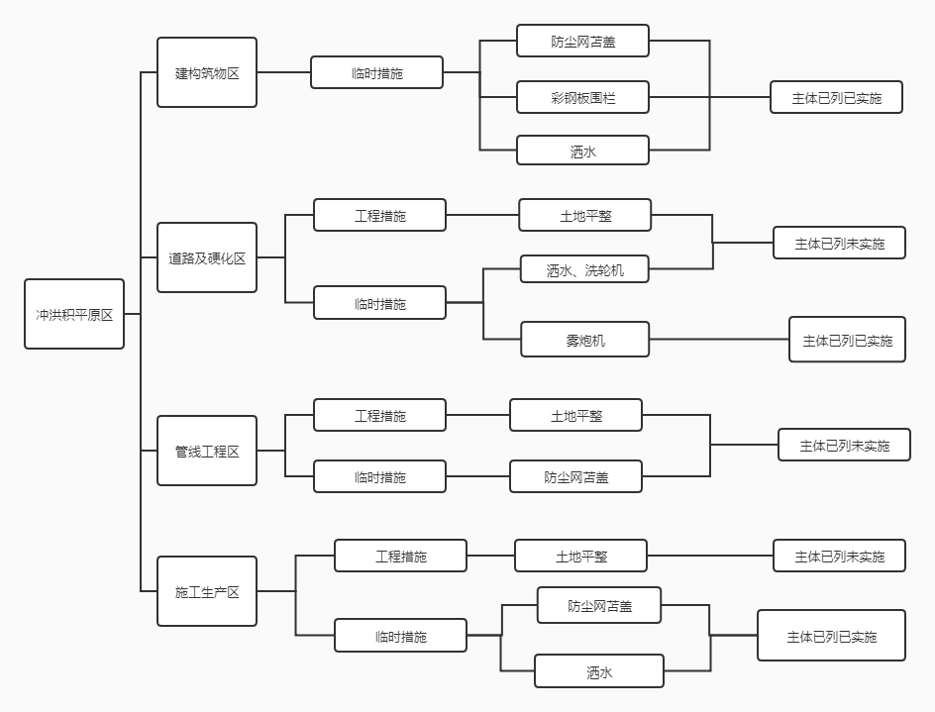

图5.2-1 水土保持措施体系框图

5.2.2立地条件分析
植物措施立地条件是气候、地形、土壤和植被等环境因子组成的综合体，通过现场调查，项目建设区地貌单元为冲洪积平原区，地势变化较小，地形平坦开阔，地形略有起伏。喀什市属于典型的中温带大陆干旱气候，其特点是四季分明、光照充足，干旱少雨，无霜期长，气温日振幅大。春季升温快，天气多变；夏季炎热，蒸发强烈；秋季秋高气爽，降温迅速；冬季寒冷多晴日，微风少雪。由于极端严酷干早的气候、粗糙的基质和富含石膏与盐分的土壤，本区域的荒漠早生植物种类十分贫乏，群落稀疏，植被类型简单，组成地带性的区系主要为亚洲中部砾石戈壁的灌木与半灌木。野生植物主要有假木贼、驼绒黎、木碱篷、梭梭、蒿类、骆驼刺等。本项目区内无植被覆盖。
项目区占地类型均为城镇住宅用地，其他商服用地。项目区为冲洪积平原区，整体地势平坦开阔。经过现场踏勘，项目区所在枣花园小区于2017年已完成景观绿化，且实际绿化率达到35.8%，除建筑用地以外均硬化处理为道路和停车区域，已达到最大绿化率，可以满足美化环境，涵养水土的功能。项目区地表砂砾石含量较低，且项目区内为粗糙的基质和富含石膏与盐分的土壤，该项目除居民楼住宅用地外其余均硬化处理，设计不考虑绿化，且项目区周边绿化设施完善，能够满足美化环境，涵养水土的功能。

5.3 分区措施布设

5.3.1 建构筑物区
根据主体资料，建构筑物区施工期间已对项目区周边采取彩钢板围栏，地基利用原有基坑进行修整开挖产生的临时堆土已堆放至建构筑物周边，并采取了防尘网苫盖，为减少施工扬尘还实施了洒水降尘措施。
（1）彩钢板围栏（主体已列已实施）：施工期间，在项目建构筑物区占地边界周围布置彩钢板围栏，长度共380m，彩钢板围栏，能够有效减少水土流失，具有水土保持功能。
（2）防尘网苫盖（主体已列已实施）：施工期间对原有基坑修整开挖产生的临时堆土采取防尘网苫盖，防尘网苫盖共350m²。
（3）洒水（主体已列已实施）：施工期间对建构筑物施工产生的扬尘采取洒水措施，共计洒水60m³。

5.3.2 道路及硬化区
根据主体资料及现场踏勘，道路及硬化区施工期间采取洒水措施有效减少降尘，施工后期对界外扰动区域采取土地平整。
（1）土地平整（主体已列未实施）：在道路硬化区建设前期，对施工迹地进行了平整措施，场地平整能够一定程度上减轻裸露地表的水土流失程度，提高土层抗风蚀、水蚀能力，具有一定的水土保持效果，平整面积共0.34hm²，土地平整具有水土保持功能，能够有效减少水土流失，具有水土保持功能。
（2）临时措施
洒水（主体已列已实施）：在施工期间，施工车辆碾压易造成扬尘，主体对道路及硬化区扰动区域进行洒水防治扬尘，洒水厚度为10mm，洒水时间为45天，洒水面积为0.34hm²，共计洒水1530m³。
雾炮机1座(主体已列已实施)，可以有效减少项目区工作车辆碾压产生的扬尘，从而起到减少水土流失的作用。的
洗轮机1座(主体已列未实施)，可以有效减少项目区工作车辆对城市道路的污染，有效保持城市道路的洁净。

5.3.3 管线工程区
管线工程区在后期对施工迹地采取了土地平整措施，对施工期间临时堆土采取防尘网苫盖措施。
（1）工程措施
1）土地平整（主体已列未实施）：供暖管线铺设完成后，主体对施工迹地区域采取土地平整，清理建筑垃圾及堆置的建筑材料，平整面积共226m²，均为红线内临时占地。
（2）临时措施
1）防尘网苫盖（主体已列未实施）：施工期间对管沟开挖临时堆土采取防尘网苫盖，防尘网苫盖共100m²。

5.3.4 施工生产区
施工生产区主体设计在施工期间采取洒水及防尘网苫盖措施，施工后期采取土地平整清理建筑垃圾及堆置的建筑材料，并采取洒水降尘。
（1）工程措施
土地平整（主体已列未实施）：建设完成后，对施工生产区采取土地平整，清理建筑垃圾及堆置的建筑材料，平整面积共200m²。
（2）临时措施
1）洒水（主体已列已实施）：工程建设期间，主体设计对施工生产区域采取洒水措施，洒水天数共计180天，洒水厚度20mm，经计算，洒水量共720m³。
2）防尘网苫盖（主体已列已实施）：施工时，施工生产区堆放的建筑材料等采取防尘网苫盖措施，共计50m²

5.3.6 工程量汇总
本项目水土保持措施工程量汇总见表5.3-2。

表5.3-2 各防治区水土保持措施工程量汇总表
防治分区 | 措施类型 | 措施名称 | 单位 | 工程量 | 备注
建构筑物区 | 临时措施 | 彩钢板围栏 | m | 380 | 主体已列已实施
 |  | 防尘网苫盖 | m² | 350 | 主体已列已实施
 |  | 洒水 | m³ | 60 | 主体已列已实施
道路及硬化区 | 工程措施 | 土地平整 | m² | 3400 | 主体已列未实施
 | 临时措施 | 洒水 | m³ | 1530 | 主体已列未实施
 |  | 洗轮机 | 座 | 1 | 主体已列未实施
 |  | 雾炮机 | 座 | 1 | 主体已列已实施
管线工程区 | 工程措施 | 土地平整 | m² | 226 | 主体已列未实施
 | 临时措施 | 防尘网苫盖 | m² | 100 | 主体已列未实施
施工生产区 | 工程措施 | 土地平整 | m² | 200 | 主体已列未实施
 | 临时措施 | 防尘网苫盖 | m² | 50 | 主体已列已实施
 |  | 洒水 | m³ | 720 | 主体已列已实施

5.4 施工要求

5.4.1 施工方法
（1）工程措施
1）土地平整：采用机械施工和人工施工相结合的方法，机械以74kw推土机为主，人工则配合机械进行零星场地或边角地区的平整。
（3）临时措施
1）洒水：在施工期为减少原有基坑土方修整开挖，车辆碾压产生的扬尘，采取洒水措施，采用8m³洒水车洒水，水源利用主体水源。
2）防尘网苫盖：临时堆放的细颗粒砂料，为了避免裸露，采用防尘网苫盖进行防护。人工将1.5×4.0米的防尘网边缘用18号细铁丝缝合连接在一起，然后运输到施工现场。将缝合好的防护网进行摊铺苫盖，之后用马蹄钉固定，马蹄钉按50～60cm的间距固定。马蹄钉采用14号钢筋制作，总长60cm。防尘网拆除时，先用钢钎将马蹄钉拆除，分片折网，叠好后回收待用。
3）彩钢板拦挡：彩钢板由汽车拉运、人工竖立拦挡。彩钢板高度2m，底部埋深0.2m，地表以上拦挡高度1.8m，挡板外侧采取钢支架支撑。

5.4.2 施工进度
水土保持工程要求与主体工程同时设计、同时施工、同时验收。为达到防治水土流失的目的，应把握好施工工序和时机。实施过程中可结合主体工程及其施工特点和本地区的气候特点，利用主体工程的施工条件布设水土保持措施，合理使用资金、劳力、材料和机械设备，保证水土保持工程的施工进度和工程质量。
（1）施工进度安排原则
1）根据水土保持与主体工程同步实施的原则，参照工程施工进度，各项水土保持措施的实施进度与相应的工程进度衔接，同时保证重点，又点面结合。
2）在生态效益优先的基础上，考虑经济效益。年度投资平衡和工程量平衡综合考虑，合理安排各项水土保持措施的实施进度。
3）合理安排水土保持工程实施进度，力争主体工程完成后完成所有水土保持措施。
（2）水土保持工程实施进度
按照主体工程施工组织设计建设工期，以水土保持分区布设措施，施工季节、施工顺序，分期实施，合理安排。本工程建设期14个月，工程已于2020年6月开工，计划于2021年8月完工。本项目水土保持工程于2020年7月开始实施，与主体工程同时完工。
本项目水土保持措施施工进度表，见表5.4-1。

表5.4-1 水土保持措施实施进度表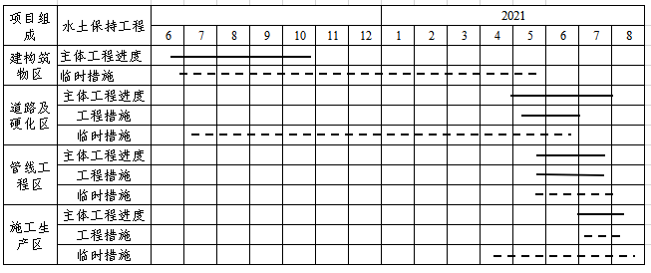
注：主体工程“ ”； 水土保持措施“ ”

6 水土保持监测
根据《新疆维吾尔自治区实施<中华人民共和国水土保持法>办法》和《新疆维吾尔自治区生产建设项目水土保持方案管理办法》，新疆维吾尔自治区喀什市枣花园住宅小区1#商主楼建设项目水土保持方案报告表对水土保持监测不做具体要求。

7 水土保持投资估算及效益分析

7.1 投资估算

7.1.1 编制原则及依据

7.1.1.1 编制原则
- 本方案水土保持投资估算的编制依据、编制定额、价格水平年与基础单价、主要工程单价中的相关费率等与主体工程相一致；主体工程中没有明确规定的，采用水利部《开发建设项目水土保持工程投资概(估)算编制规定》(水总[2003]67号)及相关行业、地方标准和当地现行价。水土保持投资费用构成按《开发建设项目水土保持工程概(估)算编制规定》执行。
- 水土保持投资估算总表按工程措施、植物措施、临时工程和独立费用、预备费等5部分计列。分部工程估算表按照防治分区计列上述各项投资。
- 水土保持工程总投资由工程措施投资、植物措施投资、临时措施投资、独立费用及基本预备费五部分组成。
- 水土保持投资估算价格水平年为2020年第四季度。

7.1.1.2 编制依据
- 《开发建设项目水土保持工程投资概(估)算编制规定》、《开发建设项目水土保持工程估算定额》、《开发建设项目水土保持工程施工机械台时费定额》(水利部水总〔2003〕67号)；
- 《水土保持工程概(估)算费编制规定及定额》(水利部[2003]67号)；
- 《关于公布取消和停止征收100项行政事业性收费项目的通知》(财政部、国家发展改革委，财综[2008]78号)；
- 《关于印发《水土保持补偿费征收使用管理办法》的通知》，财政部国家发展改革委水利部中国人民银行，财综[2014]8号；
- 《关于水土保持补偿费收费标准(试行)的通知》，国家发展改革委财政部水利部，发改价格[2014]886号；主体工程涉及的新疆物价局、财政厅、水利厅颁发的各省(区)“水土保持设施补尝费收取与管理办法”的有关文件；
- 《新疆维吾尔自治区水土保持设施补偿费、水土流失防治费收缴使用管理暂行规定》新政发(2000)45号；
- 《新疆维吾尔自治区水土保持补偿费征收使用管理办法》(新财非税[2015]10号)；
- 《关于严格执行国家发展改革委财政部降低部分行政事业性收费标准的通知》新水办〔2020〕168号
- 《关于印发水利工程营业税改增值税计价依据调整办法的通知》(水利部办公厅，办水总[2016]132号，2016年7月5日)；
- 《建设工程监理与相关服务收费管理规定》（国家发改委670号文）；
- 财政部税务总局关于调整增值税税率的通知（财税〔2018〕32号）；
- 水利部办公厅关于调整水利工程计价依据 增值税计算标准的通知（办财务函[2019]448号）；
- 新疆维吾尔自治区住房和城乡建设厅关于实施《建筑业增值税新税率调整建设工程计价依据的通知》（新建标〔2018〕6号）
- 《水利工程计价依据增值税计算标准的通知》办财务函[2019]448号；
- 主体工程设计资料；

7.1.2 编制说明与估算成果

7.1.2.1 编制说明
（1）基础单价
1）人工单价
本水保工程的单价采取主体工程中的单价，不足的部分采取水利部水总[2003]67号文颁发的《开发建设项目水土保持工程概（估）算编制规定》。本工程采用的人工预算单价、主要工程单价、取费费率与主体工程一致，不足部分参考相关规定。本工程参考主体工程人工单价，为10.8元/h。
2）主要材料价格
根据本工程地理位置及施工组织设计确定主要材料：防尘网从克拉玛依市购买，汽车运到工地，本工程不计运输保险费，采购及保管费按1~2.3%计取。
3）水、电价格
施工用电参考主体工程单价：平均电价0.80元/kW.h。
施工用水参考主体工程单价：水价为3.50元/m³。
4）施工机械台时费
主要施工机械台时费与主体工程保持一致，不足部分按照《施工机械台时费定额》编制。
（2）工程单价
工程单价采用主体工程单价，不足部分采用《水土保持工程估算定额》编制。单价中费率采用主体工程的费率，主体工程估算中未明确的采用《开发建设项目水土保持工程概（估）算编制规定》。
（3）费率标准
工程措施单价根据《水土保持工程概（估）算编制规定》规定，由直接工程费（包括直接费、其他直接费、现场经费）、间接费、企业利润、税金和扩大系数构成。
措施费率表，见表7-1-1。

表7-1-1 措施费率汇总表 单位：%
序号 | 工程类别 | 计算基础 | 土石方工程 | 植物措施 | 其他工程
一 | 其他直接费 | 直接费 | 4.0 | 3.0 | 4.0
二 | 现场经费 | 直接费 | 5 | 4.0 | 5
三 | 间接费 | 直接工程费 | 4.4 | 3.3 | 4.4
四 | 企业利润 | 直工程接费+间接费 | 7 | 5. | 7
五 | 税金 | 直接费工程费+间接费+企业利润 | 9 | 9 | 9
六 | 扩大 |  | 10 | 10 | 10
（4）临时工程
临时防护设施按设计工程量计算投资，其他临时工程投资按前两部分建安工作量之和的2％计算。
（5）独立费用
独立费用包括建设管理费、水土保持工程监理费、科研勘测设计费、水土保持监测费、水土保持设施验收报告编制费。独立费用计算，详见表7-1-2。

表7.1-2 独立费用计算表
项目名称 |  | 编制依据 | 计算公式
独立费用 | 建设管理费 | 《开发建设项目水土保持工程概（估）算编制规定》67号文水利部。此项费用与主体工程合并使用 | 新增措施投资×2.0%
 | 水土保持监理费 | 已列入主体工程监理，不计入本次工程。 | 结合水土保持监理费取费依据以及项目建设实际情况确定
 | 水土保持方案编制费 | 详见本项目水土保持方案编制费合同。 | 方案编制费根据实际合同额确定
 | 水土保持监测费 | 水土保持监测费：包括监测人员费、土建设施费、消耗性材料费和监测设备折旧费这四部分费用，其中监测人员费按监测单位制定收费计取。 | 根据实际工作量计算确定
 | 水土保持设施费 | 参照同类建设项目合同价，并根据实际工作量计算确定。 | 根据项目建设实际情况确定
（6）基本预备费
本项目因不涉及绿化故基本预备费按工程措施和施工临时工程、独立费用之和6％计算。
（7）水土保持补偿费
根据《新疆维吾尔自治区水土保持设施补偿费、水土流失防治费收缴使用管理暂行规定》新政发(2000)45号和《新疆维吾尔自治区水土保持补偿费征收使用管理办法》新财非税〔2015〕10号，本工程按每平方米按1.7元计取，本项目占地面积共计0.63hm²，应缴纳水土保持补偿费1.071万元。
（8）水土保持总投资
本项目水土保持总投资为14.21万元，主体已列水土保持总投资为6.46万元，新增水土保持总投资为0.00万元。水土保持总投资中工程措施投资0.68万元，植物措施投资0.00万元，临时措施投资5.78万元，独立费用6.30万元（其中监理费2.0万元，监测费0.00万），基本预备费0.38万元，水土保持补偿费1.071万元。

表7.1-3 水土保持投资估算总表 单位：万元

序号 | 工程或费用名称 | 方案新增措施投资 |  |  |  |  | 主体已列 | 合计
 |  | 建安工程费 | 植物措施费 |  | 独立费用 | 小计
 |  |  | 栽植费 | 苗木、草种费
第一部分 工程措施 |  |  |  |  |  |  | 0.68 | 0.68
一 | 道路及硬化区 |  |  |  |  |  | 0.41 | 0.41
二 | 管线工程区 |  |  |  |  |  | 0.03 | 0.03
三 | 施工生产区 |  |  |  |  |  | 0.24 | 0.24
第二部分 植物措施 |  |  |  |  |  |  | 0.00 | 0.00
一 | 无 |  |  |  |  |  | 0.00 | 0.00
第三部分 临时工程 |  |  |  |  |  |  | 5.78 | 5.78
一 | 建构筑物区 |  |  |  |  |  | 2.17 | 2.17
二 | 道路及硬化区 |  |  |  |  |  | 2.59 | 2.59
三 | 管线工程区 |  |  |  |  |  | 0.10 | 0.10
四 | 施工生产区 |  |  |  |  |  | 0.92 | 0.12
一至三部分合计 |  |  |  |  |  |  | 6.46 | 6.46
第四部分 独立费用 |  |  |  |  | 6.30 | 6.30 |  | 6.30
一 | 建设管理费 |  |  |  | 0.00 | 0.00 |  | 0.00
二 | 水土保持监理费 |  |  |  | 2.00 | 2.00 |  | 2.00
三 | 科研勘测设计费 |  |  |  | 1.80 | 1.80 |  | 1.80
四 | 水土保持监测费 |  |  |  | 0.00 | 0.00 |  | 0.00
五 | 水土保持验收费 |  |  |  | 2.50 | 2.50 |  | 2.50
一至四部分合计 |  |  |  |  |  | 6.30 | 6.46 | 12.76
基本预备费 |  |  |  |  |  | 0.38 |  | 0.38
水土保持补偿费 |  |  |  |  |  | 1.071 |  | 1.071
总投资 |  |  |  |  |  | 7.75 | 6.46 | 14.21

表7.1-4主体已列措施投资一览表
防治分区 | 措施类型 | 措施名称 | 单位 | 工程量 | 备注 | 单价（元） | 合计（万元）
建构筑物区 | 临时措施 | 彩钢板围栏 | m | 380 | 主体已列已实施 | 45.85 | 1.74
 |  | 防尘网苫盖 | m² | 350 | 主体已列已实施 | 10.13 | 0.35
 |  | 洒水 | m³ | 60 | 主体已列已实施 | 12.04 | 0.07
道路及硬化区 | 工程措施 | 土地平整 | m² | 3400 | 主体已列未实施 | 1.22 | 0.41
 | 临时措施 | 洒水 | m³ | 1530 | 主体已列未实施 | 12.04 | 1.84
 |  | 洗轮机 | 座 | 1 | 主体已列未实施 | 5380 | 0.54
 |  | 雾炮机 | 座 | 1 | 主体已列已实施 | 2100 | 0.21
管线工程区 | 工程措施 | 土地平整 | m² | 226 | 主体已列未实施 | 1.22 | 0.03
 | 临时措施 | 防尘网苫盖 | m² | 100 | 主体已列未实施 | 10.13 | 0.10
施工生产区 | 工程措施 | 土地平整 | m² | 200 | 主体已列未实施 | 12.04 | 0.24
 | 临时措施 | 防尘网苫盖 | m² | 50 | 主体已列已实施 | 10.13 | 0.05
 |  | 洒水 | m³ | 720 | 主体已列已实施 | 12.04 | 0.87
总计 |  |  |  |  |  |  | 6.46

表7.1-5 分年度投资一览表
序号 | 工程或费用名称 | 2020 | 2021 | 合计
第一部分 工程措施 |  | 0.31 | 0.37 | 0.68
一 | 道路及硬化区 | 0.18 | 0.23 | 0.41
二 | 管线工程区 | 0.01 | 0.02 | 0.03
三 | 施工生产区 | 0.11 | 0.13 | 0.24
第二部分 植物措施 |  | 0.00 | 0.00 | 0
一 | 无 | 0.00 | 0.00 | 0
第三部分 临时工程 |  | 2.60 | 3.17 | 5.78
一 | 建构筑物区 | 0.97 | 1.19 | 2.17
二 | 道路及硬化区 | 1.17 | 1.42 | 2.59
三 | 管线工程区 | 0.05 | 0.06 | 0.1
四 | 施工生产区 | 0.05 | 0.07 | 0.12
一至三部分合计 |  | 2.91 | 3.55 | 6.46
第四部分 独立费用 |  | 2.84 | 3.47 | 6.3
一 | 建设管理费 | 0.00 | 0.00 | 0
二 | 水土保持监理费 | 0.90 | 1.10 | 2
三 | 科研勘测设计费 | 0.81 | 0.99 | 1.8
四 | 水土保持监测费 | 0.00 | 0.00 | 0
五 | 水土保持验收费 | 0.00 | 2.5 | 2.5
一至四部分合计 |  | 5.74 | 7.02 | 12.76
基本预备费 |  | 0.17 | 0.21 | 0.38
水土保持补偿费 |  | 0.00 | 1.071 | 1.071
总投资 |  | 6.39 | 7.82 | 14.21

表7.1-7 独立费用计算表 单位：万元
项目名称 |  | 编制依据 | 计算公式 | 金额
独立费用 | 建设管理费 | 《开发建设项目水土保持工程概（估）算编制规定》67号文水利部。此项费用与主体工程合并使用 | 新增措施投资×2.0% | 0
 | 水土保持监理费 | 国家发展与改革委员会办公厅、建设部办公厅《关于印发修订建设监理与咨询服务费收费标准的工作方案的通知》（发改办价格[2007]670号） | 结合水土保持监理费取费依据以及项目建设实际情况确定 | 2
 | 勘测设计费 | 本项目科研勘测设计费，根据建设单位和水土保持方案编制单位签订的合同计算。 | 根据实际合同额确定 | 1.8
 | 水土保持监测费 | 水土保持监测费：包括监测人员费、土建设施费、消耗性材料费和监测设备折旧费这四部分费用，其中监测人员费按监测单位制定收费计取。 | 根据实际工作量计算确定 | 0
 | 水土保持验收费 |  | 结合项目建设实际情况确定 | 2.5
合计 |  |  |  | 6.3

表7.1-8主要材料价格汇总表单价：元
序号 | 名称及规格 | 单位 | 预算价格 | 其中
 |  |  |  | 原价 | 运杂费 | 到工地价格 | 采购及保管费
 |  |  |  |  |  |  | 采保费率 | 采保费
1 | 柴油 | kg | 6.5 | 与主体工程一致
2 | 汽油 | kg | 8.89
3 | 水 | m³ | 3.5
4 | 电 | kw.h | 0.8
5 | 彩钢板 | m | 45.85
6 | 防尘网 | m² | 5.12
注：工程措施采购及保管费费率为2.3%，植物措施采购保管费费率为1.1%。

表7.1-9 水土保持补偿费计算表
序号 | 工程或费用名称 | 单位 | 数量 | 单价（元/m²） | 合价（万元） | 备注
1 | 征占地面积 | hm² | 0.63 | 1.7 | 1.071 | 本工程按每平方米按1.7元计取，本项目占地面积共计0.63hm²，应缴纳水土保持补偿费1.071万元。
合计 |  |  | 0.63 |  | 1.071

表7.1-9 工程单价汇总表 单价：元
序号 | 工程名称 | 单位 | 单价 | 备注
1 | 土地平整 | 100m² | 122.05 | 参考主体工程单价
2 | 防尘网苫盖 | 100m² | 1013.37 | 参考主体工程单价
3 | 彩钢板围栏 | 100m | 4584.47 | 参考主体工程单价
4 | 洒水 | 100m³ | 1203.47 | 参考主体工程单价

7.2 效益分析
水土保持是一项社会公益事业，其效益分析必须在国家生态建设规划的指导下，本着可持续发展的原则，着重分析工程建设过程中通过落实各项水土保持措施后，在控制人为水土流失方面所产生的保水、保土、改善生态环境的作用和效益。效益分析按《生产建设项目水土保持技术标准》(GB 50433-2018)进行。

7.2.1 效益分析原则
（1）首先考虑水土保持措施的基础效益、生态效益和社会效益，在此基础上考虑经济效益。
（2）水土保持的效益既是多方面的，也是有限度的，要实事求是、客观地进行水土保持效益分析。
（3）基础效益采用定量和定性相结合分析，生态效益、社会效益作定性描述分析。

7.2.2 分析计算方法
本方案对水土保持综合治理措施的计算与评价方法是：在实地调查的基础上采用中华人民共和国国家标准《生产建设项目水土保持技术标准》（GB 50433-2018）进行分析计算。

7.2.3 防治效果预测
水土流失的防治效果预测，主要是指对照方案采取的水土流失防治措施，预测可能达到的防治效果。具体的量化指标为水土流失治理度、土壤流失控制比、渣土防护率、表土保护率、林草植被恢复率和林草覆盖率等六大指标。
- 水土流失治理度：水土保持措施面积与项目永久建筑物及硬化面积的和占项目建设区总面积的比例。本工程水保措施防治面积0.00hm²，永久建筑物及硬化面积为0.62hm²，水土流失面积0.63hm²，水土流失治理度达到98.41%。
2）土壤流失控制比：本工程项目区容许土壤流失量为1000t/km²·a，通过实施主体设计和本方案所提出的各项水土保持措施后，项目区经长达5年时间的自然恢复，5年后土壤侵蚀模数可降低到1000t/km²·a，土壤流失控制比控制为1.0。
3）渣土防护率：工程建设产生的永久弃渣及临时堆土总量为0.15万m³，通过主体设计及实施的各项临时防护措施，可以基本控制临时堆土场水土流失，其渣土防护率可以达到93.33%。
4）表土保护率：本项目表土保护率不做具体要求。
5）林草植被恢复率和林草植被覆盖率：通过现场勘查和主体资料分析，该项目所在枣花园小区实际达到绿化率为35.8%，景观绿化已于2017年建成并正常运行。本项目除建筑用地其余均硬化，项目区周边绿化设施完善，可以达到美化环境，涵养水土的功能，故本项目林草植被恢复率和林草植被覆盖率不做考虑，

表7.2-1效益分析计算表单位：hm²
项目组成 | 项目建设占地面积 | 扰动地表面积 | 永久建筑物及硬化面积 | 可绿化面积 | 植物措施面积 | 工程措施面积 | 水土保持措施面积
建构筑物区 | 0.29 | 0.29 | 0.29
道路及硬化区 | 0.34 | 0.34 | 0.33
合计 | 0.63 | 0.63 | 0.62 | / | / | / | /
备注：1、项目区永久建筑物及硬化面积与工程措施面积重复部分只计列永久建筑物及硬化面积，计算水土保持措施面积时植物措施面积与工程措施面积重复部分已扣除。

计算公式 |  |  | 计算 |  | 目标值 | 实际值 | 结果
水土流失治理度（％）：（水土保持措施面积+永久建筑物及硬化面积）/（项目建设区总面积）×100％ |  |  | （0.29+0.33）0.63*100% |  | 85 | 98.41 | 达标
土壤流失控制比：项目区容许土壤流失量/方案实施后每平方公里年平均土壤侵蚀强度 |  |  | 1000/1000 |  | 1.00 | 1.00 | 达标
渣土防护率：（采取措施实际挡护的永久弃渣、临时堆土数量）/总临时堆土×100％ |  |  | 0.14/0.15×100% |  | 89 | 93.33 | 达标
表土保护率：保护的表土数量/可剥离表土总量×100％ |  |  | / |  | * | * | 不做要求
林草植被恢复率：（林草类植被面积/可绿化面积）×100％ |  |  | / |  | / | / | 不作要求
林草植被覆盖率：（林草类植被面积/项目建设区总面积）×100％ |  |  | / |  | / | 35.8

7.2.4综合效益分析
本水土保持方案对水土保持综合治理措施的计算与评价的方法是：在实地调查的基础上采用中华人民共和国国家标准《生产建设项目水土保持技术标准》(GB50433-2018)进行分析计算。
（1）水土保持效益
通过主体设计的水土保持措施得到落实后，工程建设区内水土流失可以得到基本治理，其中水土流失治理度达到98.41%，土壤流失控制比达到1.0，渣土防护率达到93.33%，该项目所在枣花园小区实际达到绿化率为35.8%，景观绿化已于2017年建成并正常运行。本项目除建筑用地其余均硬化，项目区周边绿化设施完善，可以达到美化环境，涵养水土的功能，故本项目林草植被恢复率和林草植被覆盖率不做考虑，其余各项指标均达到目标值。项目建设造成的新增水土流失得到有效控制，水土流失得到治理。
（2）生态效益
经预测分析表明，水土保持措施实施后，防治责任范围内易发生水土流失的区域得到治理，原有水土流失程度得到有效控制，因工程建设而产生的弃渣也将得到有效防护，减轻因工程建设等人为活动对自然环境的破坏，为恢复和改善区域生态环境创造有利条件。通过主体已列的各项措施，减少水土流失量能够达到60%以上，预计减少水土流失30t左右。
（3）社会效益
随着本项目水土保持措施的全方位实施，不仅使项目区内的水土流失得到有效控制，项目区生态环境得到改善，还可以很好改善喀什市的居民居住设施环境，更好的为当地居民幸福生活的创造了良好的生态环境。

8 水土保持管理

8.1 组织管理
为了保证该工程水土保持方案提出的各项水土保持措施的实施和落实，本方案采取建设单位治理的方式。建设单位应当建立健全水土保持组织领导体系，成立以主要领导为组长的水土保持领导小组，负责水土保持工作组织领导和协调，积极配合各级水行政主管部门对水土保持工作的监督检查和管理。建立健全水土保持管理的规章制度、建立水土保持工程档案，工程开工时应向水行政主管部门备案。同时，必须明确水土保持工作的日常管理部门，以便于相关工作的协调和沟通。
建设单位应当制定详细的、可操作的水土保持管理制度和奖惩办法，认真落实和组织实施水土保持方案，加强对施工单位的管理约束；认真组织学习和宣传水土保持有关法律法规，提高管理者和建设者的水土保持意识；经常深入现场组织监督和检查，发现问题及时处理。
在方案实施过程中，建设单位应当积极主动地与水行政主管部加强合作，自觉接受水行政主管部门的监督管理，并认真落实监督检查的意见和建议，定期向当地水行政主管部门报告水土保持工作进展情况，包括方案落实计划、进度安排、资金落实、监理监测开展情况等。
建设单位对水行政主管部门监督检查中发现的问题应及时处理。工程措施施工时，应对施工质量实施检查，对不符合设计要求的工程，责令其重建，直到满足要求为止。

8.2 后续设计
本项目水土保持方案属补报项目，工程已于2020年6月开工，计划2021年8月完工，主体在施工期间已实施了部分水土保持措施，计划实施部分措施，同时本方案针对其不足，补充新增部分措施。
水土保持方案经水行政主管部门批复后，建设单位应委托设计单位做好后续设计工作，对设计变更实施严格的管理审批制度，在制定本工程的施工技术要求和操作规范时，应有专门的水土保持内容。
水土保持方案经批准后，在项目建设过程中，若出现因主体工程施工布置、施工工艺以及施工占地面积等变化而导致水土保持措施数量、类型等发生较大变化的情况，建设单位需进行该项目水土保持设施变更报告书，并上报原水土保持方案报告书审批机关进行审查。

8.3 水土保持监测
根据《新疆维吾尔自治区实施<中华人民共和国水土保持法>办法》和《新疆维吾尔自治区生产建设项目水土保持方案管理办法》，喀什市枣花园住宅小区1#商主楼建设项目水土保持方案报告表对水土保持监测不做具体要求。

8.4 水土保持监理
根据水保〔2019〕160号《水利部关于进一步深化“放管服”改革全面加强水土保持监管的意见》的要求，凡主体工程开展监理工作的项目，应当按照水土保持监理标准和规范开展水土保持工程施工监理。建设单位在项目开工前应委托监理单位承担本项目的水土保持监理工作，形成以项目法人（业主）、承包商、监理工程师三方相互制约，以监理工程师为依托的合同管理模式，以期达到降低造价，保证进度，提高水土保持工程的施工质量。
监理单位在具体监理工作中，一要对水土保持工程建设的全过程实行投资控制、质量控制、进度控制；二要及时了解、掌握水土保持工程建设的各类信息，并对其进行管理；三要在工程实施过程中，对建设单位与施工单位发生的矛盾和纠纷组织协调。
监理人员在日常工作中应及时整理、归档有关的水土保持资料，定期向水土保持监理单位和建设单位报告现场水土保持工作情况，负责编写水土保持工程监理报告，监理报告应报送建设单位和当地水行政主管部门备案。

8.5 水土保持施工
（1）招标管理：水土保持方案在实施过程中应实行项目管理制、工程招投标制和工程监理制，以保证水土保持方案的顺利实施，并达到预期目标。
（2）工程开工建设时应向各级水行政主管部门备案，在招标文件中明确建设单位在施工招标条款中应对水土保持监测设施提出保护的要求，以保证防护效果。
（3）在主体工程施工中，中标的施工单位必须按照水土保持方案设计实施水土保持措施，以保证水土保持效益的充分发挥。施工单位在实施本方案时，如确需对设计内容进行变更，应会同设计单位按有关规定向本方案批复单位实施报批程序。

8.6 水土保持设施验收
生产建设单位是生产建设项目水土保持设施验收的责任主体，应当是在生产建设项目投产使用或者竣工验收前，自主开展水土保持设施验收，完成报备并取得报备回执。生产建设建设项目水土保持设施验收一般应当按照编制验收报告、组织竣工验收、公开验收成果、报备验收材料的程序开展。
为扼制施工过程中各种不规范、不文明的行为，杜绝发生可能对当地生态环境造成严重破坏的不良事件，要加大现场稽查监督力度，确保水土保持现场管理工作落到实处。现场检查以国家及有关部门颁发的工程建设水土保持法律法规和自治区有关水土保持管理办法、规定为依据。检查承包人在施工过程中是否按照水土保持规定和要求组织施工。定期向上一级水土保持领导小组汇报水土保持工作开展情况和汇总各种记录、整理资料归档备案。建设单位要定期向当地水行政主管部门汇报工程建设的水土保持情况，并接受水行政主管部门的监督检查。
根据《水利部关于进一步深化“放管服”改革全面加强水土保持监管的意见》(水保[2019]160号文)规定：
简化验收报备：实行承诺制或备案制管理的项目，只需要提交水土保持设施验收鉴定书，其水土保持设施验收组中应当有至少一名省级水行政主管部门水土保持方案专家库专家。
加强跟踪检查和验收核查：各级水行政主管部门和流域管理机构应当加强对水土保持方案实施情况的跟踪检查。跟踪检查应当采取遥感监管、现场检查、书面检查、“互联网+监管”相结合的方式，实现在建项目全覆盖。现场检查全面推行“双随机一公开”，随机确定检查对象，每年现场抽查比例不低于10%。对有举报线索、不及时整改、不提交水土保持监测季报的项目要组织专项检查。
各级水行政主管部门和流域管理机构应当加强生产建设项目水土保持设施自主验收的监督管理。对存在较严重问题的项目，接受报备的水行政主管部门应当组织开展现场核查。对不符合规定程序或者不满足验收标准和条件的，应当责令限期整改，逾期不整改或者整改不到位的依法予以处罚，并追究相关单位和人员的责任。
严格规范设计和施工管理：各级水行政主管部门和流域管理机构要把设计和施工管理作为监督检查的重要内容。生产建设单位应当依据批准的水土保持方案与主体工程同步开展水土保持初步设计和施工图设计，按程序与主体工程设计一并报经有关部门审核，作为水土保持措施实施的依据。弃渣场等重要防护对象应当开展点对点勘察与设计。无设计的水土保持措施，不得通过水土保持设施自主验收。严格控制施工扰动范围，禁止随意占压破坏地表植被。生产建设单位应当加强对施工单位的管理，在招投标文件和施工合同中明确施工单位的水土保持责任，强化奖惩制度，规范施工行为。
加强生产建设活动监管：地方各级人民政府及其水行政主管部门应当依法加强对生产建设活动的水土保持监管。地方人民政府要依法划定并公告禁止开垦的陡坡地范围、崩塌滑坡危险区泥石流易发区、水土流失重点预防区和水土流失重点治理区等范围，明确限制或者禁止活动的区域。地方水行政主管部门要制作并向社会发放生产建设活动水土保持义务告知书和简易指南，提高生产建设活动主体的水土保持意识，督促依法履行水土流失防治责任和义务。各地要结合实际积极探索对农林开发活动水土保持监管的有效方式，防止大规模农林开发产生较严重的水土流失。
加强宣传引导：各地要切实加强水土保持普法宣传，对水土流失防治成绩突出的单位，要总结和宣传其典型经验和做法，发挥好示范带动作用。要加大对严重违法违规行为的曝光力度，定期公布水土保持行政执法典型案例，以案说法、以案释法。推进水土保持科普进机关、进学校、进工地、进社区、进乡村，营造全社会共同关注、支持和参与水土保持监管的良好氛围。
按照《水利部办公厅关于印发生产建设项目水土保持监督管理办法的通知》办水保【2019】172号文要求：生产建设单位应当在水土保持设施验收合格后，及时在其0官方网站或者其他公众知悉的公示水土保持设施验收材料，公示时间不得少于20个工作日。对于公众反映的主要问题和意见，生产建设单位应当及时给予处理或者回应。编制水土保持方案报告表的验收材料为水土保持设施验收鉴定书。

